Мероприятия по военно-патриотическому воспитанию
1 сентября 2022 г. после общешкольной линейки ребята вместе с классными руководителями отправились в классы, где прошли уроки мужества, посвящённые героической профессии пожарных и спасателей.
Классные часы посетили - инспектор ОНД (отдел надзорной деятельности) МЧС России по РД Рабаданов Абдулла Рабаданович и участковый Уполномоченный полиции Исмаилов Камиль Ганапиевич.
Инспектор Рабаданов А.Р. и участковый Уполномоченный полиции Исмаилов К.Г. в первый учебный день посетили открытые уроки по теме: «Основные правила по безопасности жизнедеятельности», в рамках которых учащимся напомнили основные правила поведения при пожаре, порядок безопасной эвакуации из зданий и помещений.
Классные руководители 2-11 классов провели «Уроки мужества», посвященные героической профессии пожарных и спасателей, учащимся рассказали про «Книгу Памяти» МЧС России, в которой сохранена и увековечена память о сотрудниках ведомства, погибших при исполнении служебного, воинского, профессионального и гражданского долга. В первых классах прошли первые классные часы “Путешествие в страну Знаний».
3 сентября во дворе нашей школы прошло мероприятие на тему: «Терроризму-Нет», посвященное Дню солидарности в борьбе с терроризмом. Присутствовали учащиеся 5-11 классов, педагоги.
Цель мероприятий: противодействие терроризму, формированию активной гражданской позиции у всех категорий граждан.
Перед учащимися выступили работники центра МКУК "Центр Культуры и Досуга".
На мероприятии присутствовали представители администрации МР «Кизлярский район».
Ученикам было рассказано, что терроризм и экстремизм сегодня стали серьёзнейшей проблемой, с которой человечество вошло в XXI столетие.

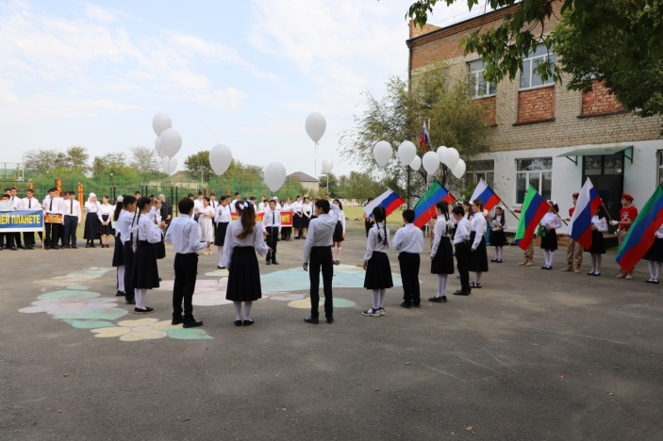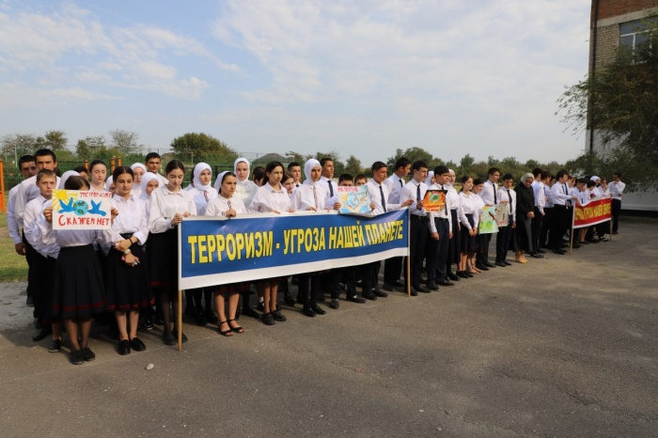

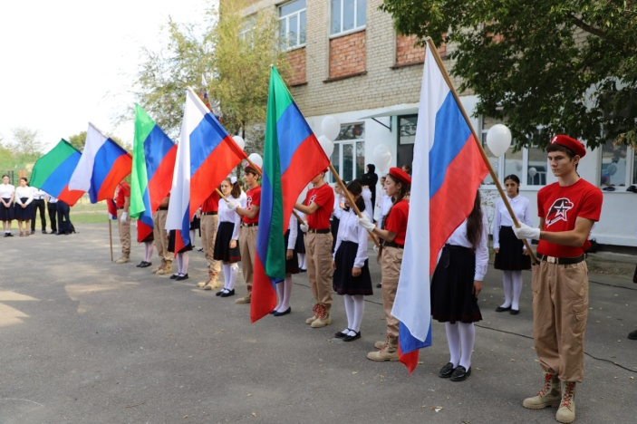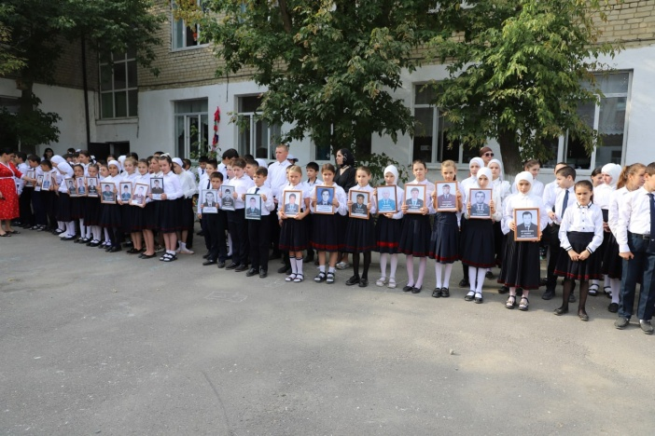

5 сентября в нашей школе прошла торжественная церемония поднятия государственного флага Российской Федерации и исполнение гимна.
На линейке присутствовали ученики 1 смены. Директор школы Махтаева З.О. поздравила всех с началом нового учебного года и пожелала успехов. Она подчеркнула, что этот год очень важен для 9х,11классников. Ведь впереди у них выпускные государственные экзамены.
Под исполнение Гимна Российской Федерации был поднят флаг.
Почетное право поднять флаг было предоставлено ученику11-го класса: Андалаеву Андалаву, отличнику учебы.
После линейки учащиеся прошли на первый классный час «Разговор о важном», тема которого «МЫ - РОССИЯ, ВОЗМОЖНОСТИ-БУДУЩЕЕ".
13 сентября провели «Урок безопасности» с учащимися 9х классов. Учащимся разъяснили действия в случае возникновения террористической угрозы, пожаров, соблюдения правил дорожного движения и безопасному поведению на улицах, обучению приемам оказания первой медицинской помощи с проведением соответствующих тренировок.
Присутствовали:
-инспектор ОПДН ОМВД России по Кизлярскому району Новиков В.С.;
-директор МКОУ « Аверьяновская СОШ» Махтаева З.О.;
- психолог Кизлярской районной поликлиники Татьяна Череватова;
- заведующая мед.пунктом с. Аверьяновка Исакова Х. М.
Урок проводился с целью содействия развитию у учащихся интеллектуального, общественного и духовного потенциала, проверки уровня качества практической подготовки, совершенствования и выработки новых форм и методов подготовки молодёжи к безопасному поведению в экстремальных ситуациях, оказания само и взаимопомощи, развития их заинтересованности в предотвращении возможных чрезвычайных ситуаций.

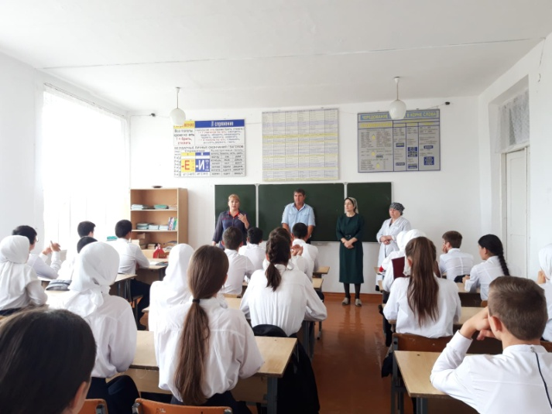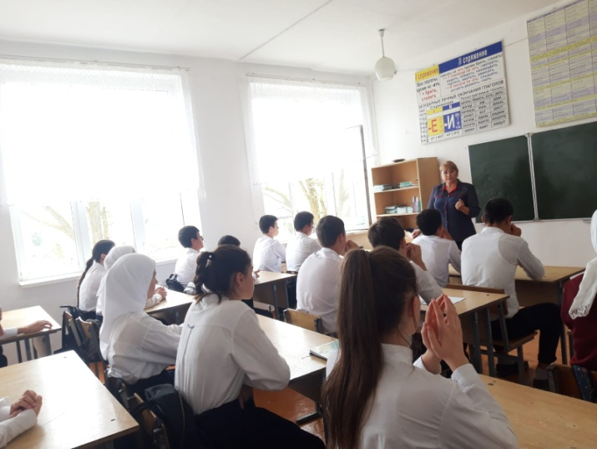
22 сентября для учащихся 9-11-х классов был организован круглый стол направленный на профилактику экстремизма, терроризма в подростковой среде.
Участники заседания АТК:
-ведущий специалист управления образования Гасанов Магомед Магомедрасулович;
-начальник отдела по воспитательной работе и дополнительному образованию управления образования Абдул Раджабов;
-руководитель отдела просвещения по Кизлярскому району Хизриев Махмуд Абасович. Главная цель проведения данных мероприятий - содействие формированию у обучающихся толерантности, общероссийской гражданской идентичности, патриотизма, уважения к Отечеству, неприятия идей ксенофобии, нетерпимости к проявлениям экстремисткой идеологии, гражданской позиции.

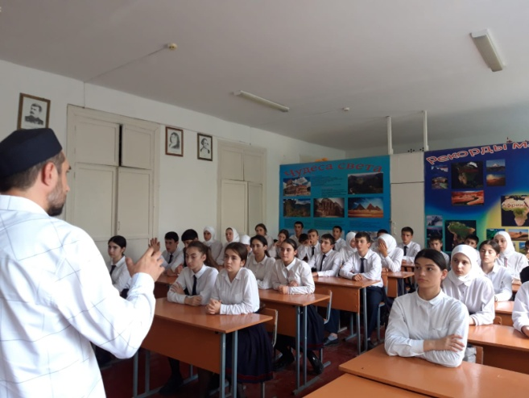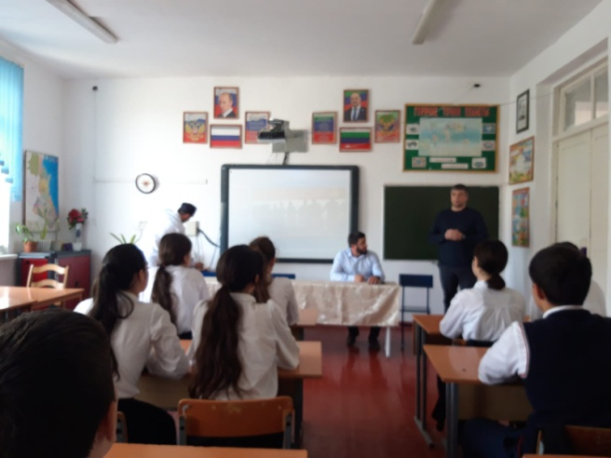
В октябре классными руководителями 7-9 классов в рамках операции «Защита», проводились классные часы с учащимися на тему «Терроризму – Нет!». Данные уроки проводился с целью содействия развитию у учащихся интеллектуального, экологического, общественного и духовного потенциала, проверки уровня качества практической подготовки учащихся по программе курса «Основы безопасности жизнедеятельности», совершенствования и выработки новых форм и методов подготовки молодёжи к безопасному поведению в экстремальных ситуациях, оказания само- и взаимопомощи, развития их заинтересованности в предотвращении возможных чрезвычайных ситуаций.
Инспектор по делам несовершеннолетних Новиков В.С. провел с учащимися беседу по профилактике терроризма и экстремизма. Он предупредил учащихся об уголовной ответственности за пропаганду идей террористического или экстремистского характера, а также за осуществление деятельности направленной на разжигание межрелигиозной ненависти и розни, совершение иных противозаконных действий, направленных на поддержание терроризма и экстремизма. Обратил внимание присутствующих и на недопустимость совершения ложных вызовов о готовящемся акте терроризма, поскольку за такие шутки статьей 207 Уголовного кодекса предусмотрена уголовная ответственность в виде максимального наказания - лишения свободы на срок до трех лет, привел примеры из служебной практики.

4 октября в 10 классе прошел открытый классный час «Терроризм – угроза общества».
Присутствовали:
-директор ЦЗН Абдуразаков А.А.
-Шабанова Г.М.
-учитель ОБЖ Кубенев В.К.
Классный руководитель Адильгереева Х.М. провела внеклассное мероприятие в форме круглого стола. В нем был рассмотрен термин «терроризм», его значение в современном мире и цели. Ученики выступали в ролях как историки, политологи, социологи и МЧС. Была затронута тема о крупных терактах, произошедших в период 1990-2022 годов. Учащимися был проведен инструктаж по антитеррористической и личной безопасности. Обучающимся были сообщены телефоны, на которые они должны звонить в случае опасности для своей жизни и жизни окружающих. В дальнейшем были рассмотрены правила поведения и действий в случае попадания обучающихся в заложники к террористам.
Целью данного мероприятия являлось воспитание чувства неприятия к насилию и экстремизму. Учащиеся должны помнить о жертвах терроризма и делать всё чтобы таких трагедий не повторялось.
21 сентября учитель истории Исакова И.Ж. провела Урок мужества в 8 «а» классе, на тему: «Дети войны».
Уроки мужества в очередной раз убедили ребят, что они обязаны помнить, какой ценой завоеван мир, и сделать всё возможное для его сохранения.

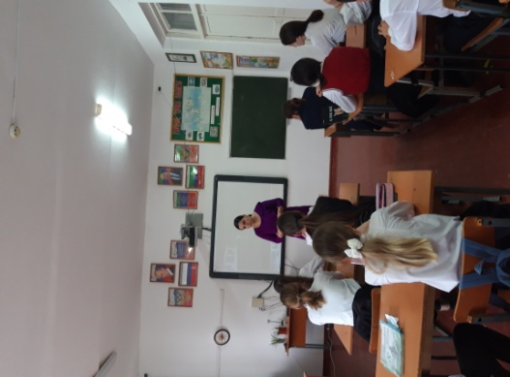

С 14 по 18 сентября 2021 года в школьной библиотеке была организована выставка посвященная дню единства народов Дагестана.
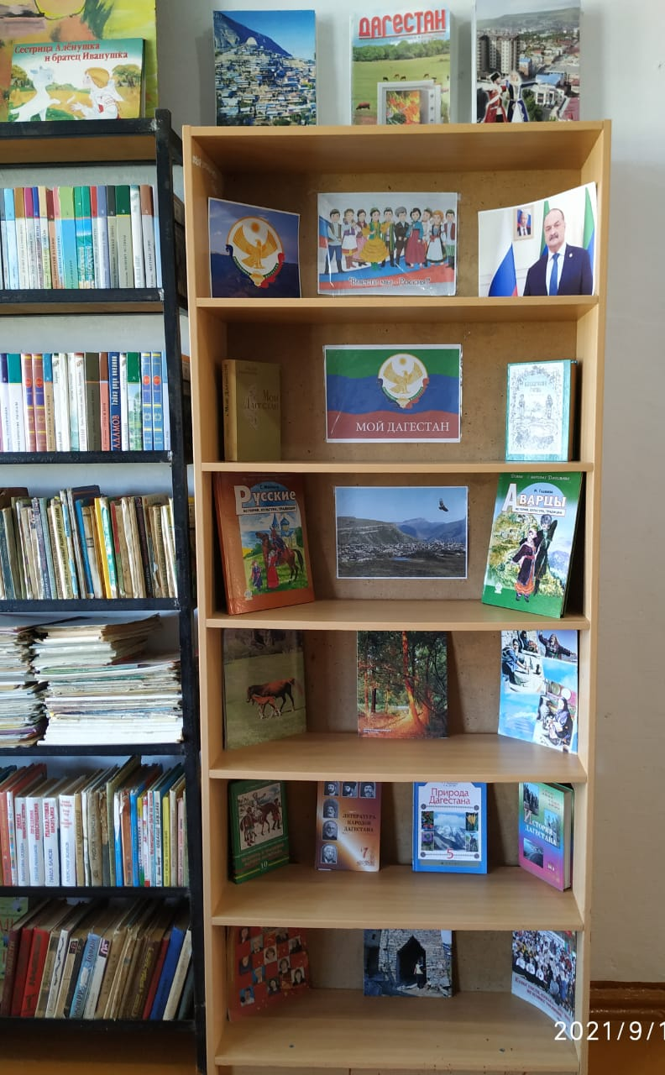
С целью формирования основ патриотизма в МКОУ «Аверьяновской СОШ», в октябре были проведены мероприятия, посвященные Дню народного Единства.
Классными руководителями начальных классов был проведен информационный час «Дружба народов!». Ребятам рассказали об истории возникновения праздника День народного единства, о подвигах народа, провели беседу на тему мужества и чести.
С учащимися 5-7 классов был проведен урок – презентация «С чего начинается Родина?». В ходе мероприятия обсудили: информационно — историческую справку о Дне народного единства.
Учителем обществознания Аюбовой Р.С. для обучающихся 7-х классов был проведен исторический час «Героями ты славишься, Россия!». Обучающиеся подготовили сообщения и презентации о героях народного ополчения — Д. Пожарском и К. Минине, о Смутном времени, демонстрировался фильм с последующим обсуждением на тему «Смута».
Библиотекарем школы Дмитриенко Т.В была организована книжная выставка «Книга – хранительница истории».
14 ноября в МКОУ «Аверьяновская СОШ» прошёл Урок Мужества, посвящённый героической профессии пожарных и спасателей. Ученики 5-7 классов узнали об истории развития и становления пожарной службы, о структуре МЧС России. Данные Уроки мужества позволяют ребятам глубже понять историю, помогают воспитанию патриотизма и формируют уважение к подвигам героев войны и труда, выдающихся деятелей России.
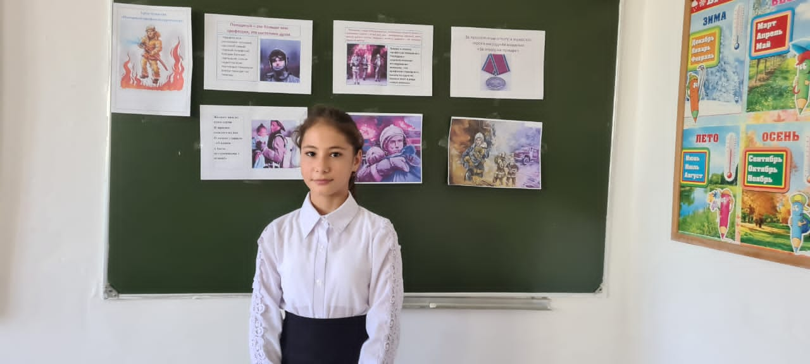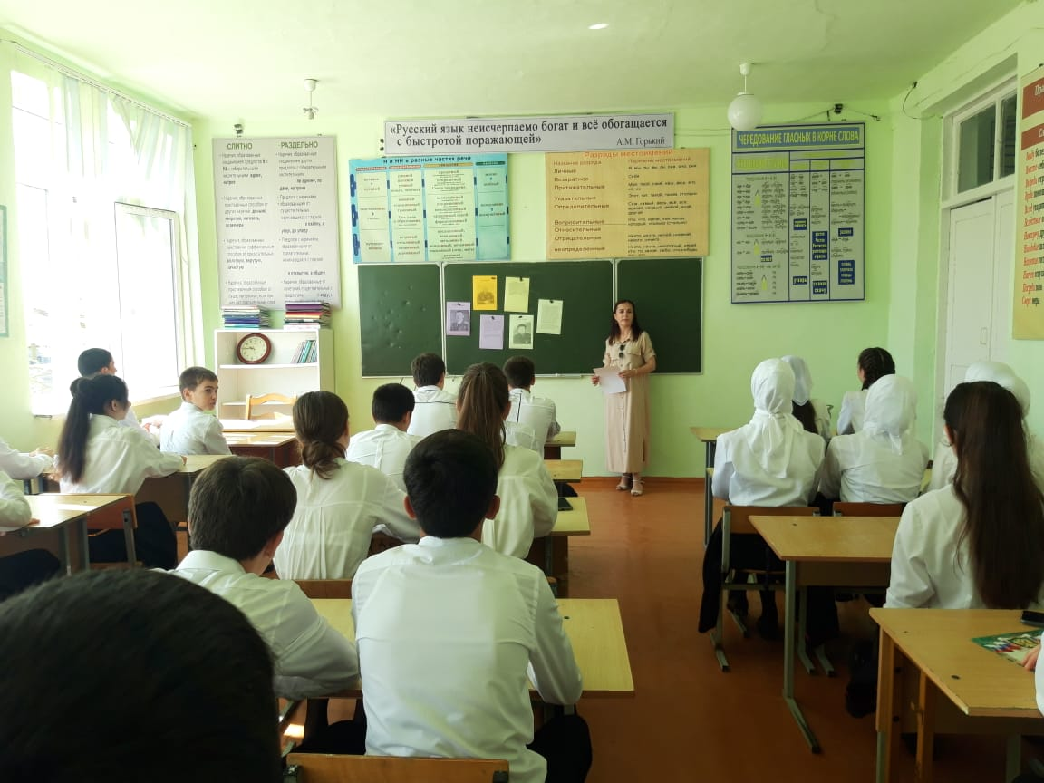

9 декабря МКОУ «Аверьяновской СОШ» Кизлярского района присвоили имя Гусейна Омарова. 9 декабря в рамках памятной даты - Дня Героев Отечества, на базе Аверьяновской СОШ Кизлярского района прошло мероприятие, по увековечению имени выпускника школы - Гусейна Омарова.
Старший лейтенант милиции Гусейн Омарович Омаров – юрисконсульт Кизлярского РОВД, погиб в двойном теракте 31 марта 2010 года при исполнении служебного долга. Указом Президента Российской Федерации за мужество и самоотверженность, проявленные при исполнении служебного долга, награжден орденом Мужества.В торжественном митинге, посвященном присвоению имени героя школе, приняли участие почетные гости: глава Кизлярского района Аким Микиров, заместитель главы района Зарема Агакшиева, начальник Управления образования Дмитрий Бабенко,а также родные и близкие Гусейна Омарова. Учащиеся 7-8 классов подготовили танцевальную композицию, стихи и песни на патриотическую тематику, где воспевались славные сыны Отечества, отдавшие свои жизни в борьбе за мир и ясное небо.
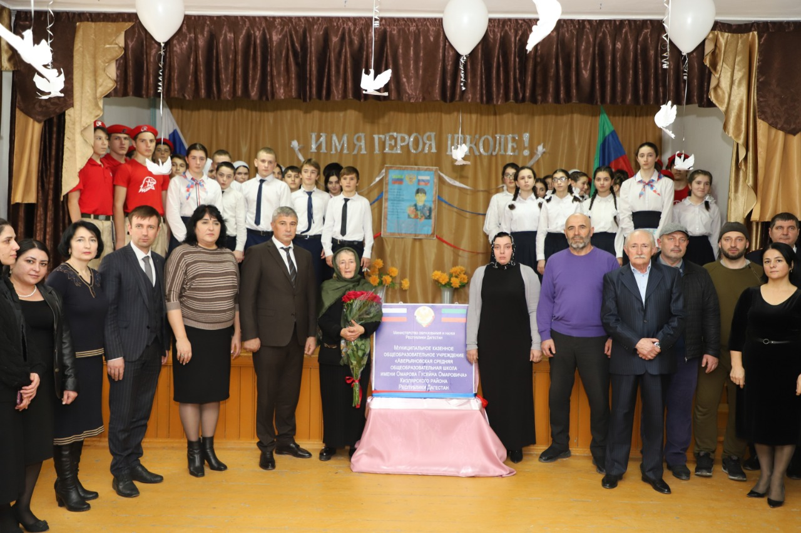
20 декабря на основании приказа министра образования РД в МКОУ «Аверьяновская СОШ имени Омарова Гусейна Омаровича» проведен единый республиканский классный час на тему "Письмо родителям!». Письма родителям написали 470 учеников (4-11 кл.)
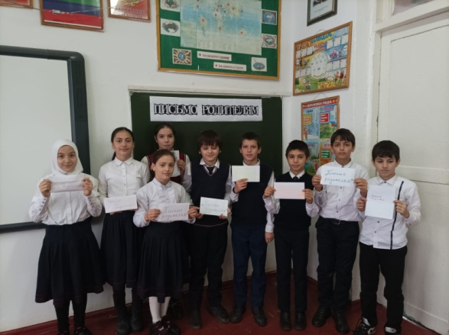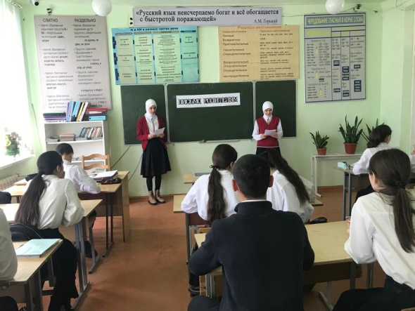
9 декабря в МКОУ «Аверьяновская СОШ им. Омарова Гусейна Омаровича» стартовал патриотический проект «Парта героя».
Целью проекта является создание условий для формирования у детей и подростков уважительного отношения к истории Отечества, героическому прошлому и настоящему нашей страны, героям боевых действий и доблестного труда на примере героических образов ветеранов Великой Отечественной войны, участников боевых действий, ветеранов труда.
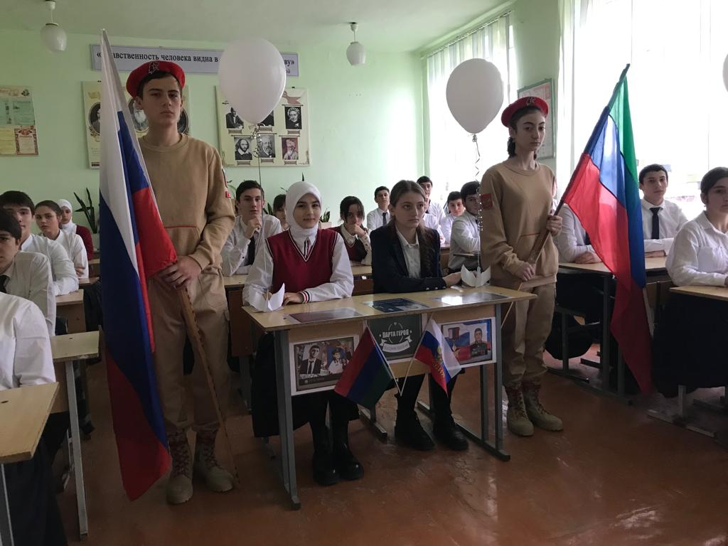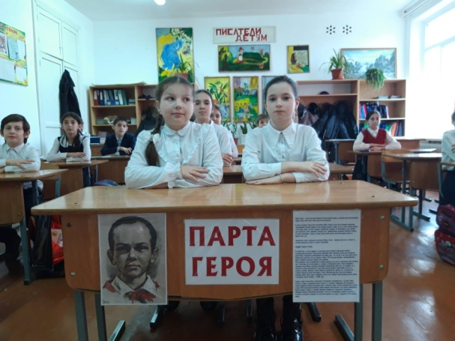
«Парта Героя» в 9 «А» - это ученическая парта с размещенной на ней информацией о Герое России, старшем лейтенанте Нурмагомеде Гаджимагомедове, который в ходе специальной военной операции на Украине подорвал себя вместе с окружившими его националистами. Право сидеть за такой партой получают ученики, имеющие успехи в учебе, принимающие активное участие в жизни школы. В ходе мероприятия педагоги рассказали учащимся об уважительном отношении к истории Отечества, героическому прошлому, памяти о «Парта Героя» в 8 «А» и 6 «Г» ученическая парта с размещенной на ней информацией о Гусейне Омаровиче Омарове, имя героя чье имя присвоено школе.
«Парта Героя» в 4 «А»,4 «Б», 4 «В» - ученическая парта с размещенной на ней информацией о Героях партизанах ВОВ Марате Казей и Лени Голикове.
9 декабря в школе прошли мероприятия, посвященные Дню героя Отечества. На уроках мужества сегодня вспоминали героев земли Российской: А. Невского, Д. Донского, К. Минина и Д. Пожарского, А. В. Суворова, М. И. Кутузова, Г. К. Жукова и других славных сынов Отечества.
24 января в честь «80-летия со дня прорыва блокады Ленинграда» в МКОУ «Аверьяновская СОШ» совместно с Кизлярской Автошколой ДОСААФ России, прошло военно-спортивное мероприятие по военно-прикладным видам спорта.
На мероприятии присутствовали:
- заместитель начальника Автошколы по учебно-производственной части
А. А.Яхьяевич,
- заместитель директора по ВР Аюбова Р.С.,
- учитель физкультуры Везиров М.С.
- отряд юнармейцев «Молодая гвардия» Аверьяновской школы.
Цель проведения игры: формирование у учащихся чувства патриотизма, возможность проявления героизма, выносливости и находчивости.
Мероприятие включало в себя несколько дисциплин, таких как: стрельба из пневматической винтовки в мишень; челночный бег 3/10; подтягивание на высокой перекладине; прыжок в длину с места; поднимание туловища из положения лежа на спине.
Все учащиеся хорошо проявили себя, показав неплохой результат.
В ходе проведения итогов конкурса выиграли команды:
1 место- 9 Б кл.
2 место- 8 А кл.
3 место- 10 кл., 9 А кл. https://vk.com/wall-207989587_212
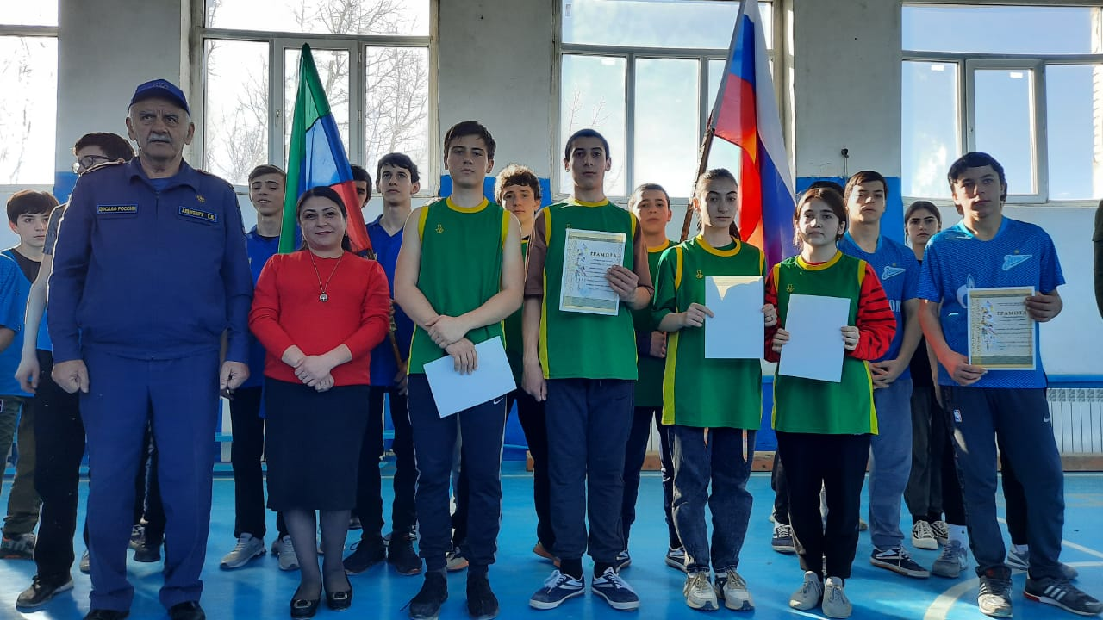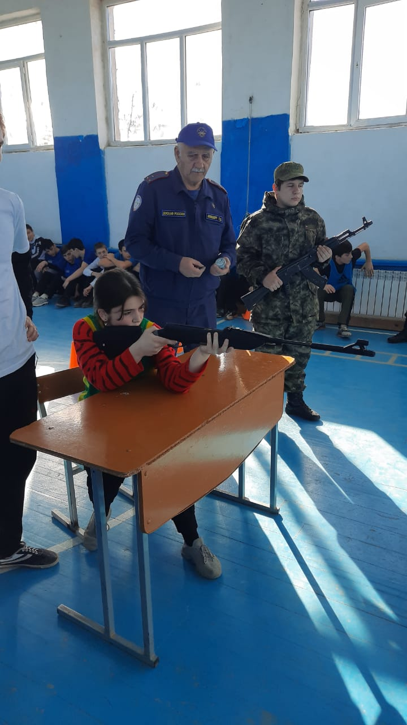
24 января урок истории в 10 классе был посвящен событиям, о которых учащиеся мало что знали, о которых не написано в школьном учебнике. Это был Урок памяти, посвященный жертвам Холокоста. Ребята услышали, что изучением Холокоста занимаются множество учёных и исследовательских центров во всём мире. Закончен урок был минутой молчания.
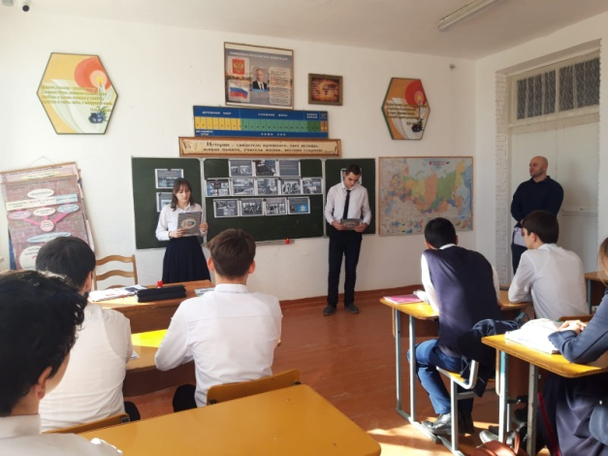
25 января в 2 Г классе прошел классный час «Блокада Ленинграда». Ребята узнали, что в истории нашего страны есть особая страница. Давным-давно шла Великая Отечественная война. В опасности была вся наша страна. Над народом нависла смертельная угроза. Фашисты разоряли наши села, города. Они решили уничтожить Ленинград и его жителей. В конце мероприятия учащиеся изготовили открытки ветеранам.
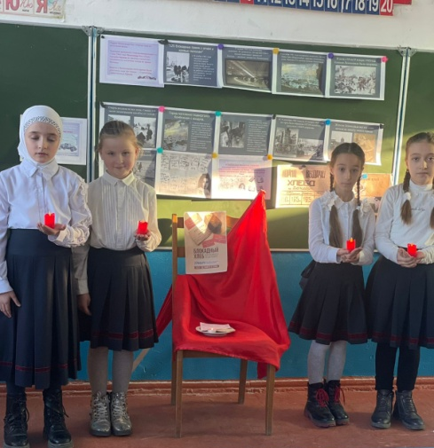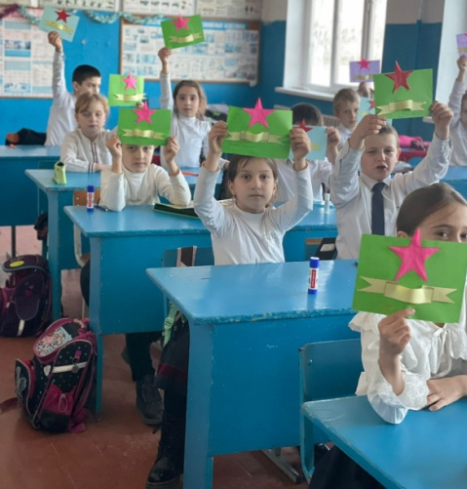
27 января прошла интерактивная викторина «Непобедимый город». В викторине приняли участие юнармейцы школьного отряда «Патриот» (7 «г» класс).
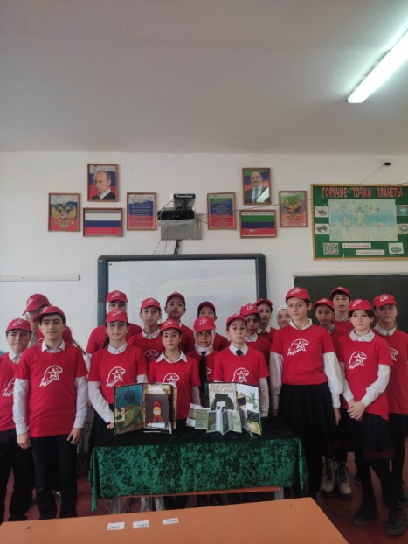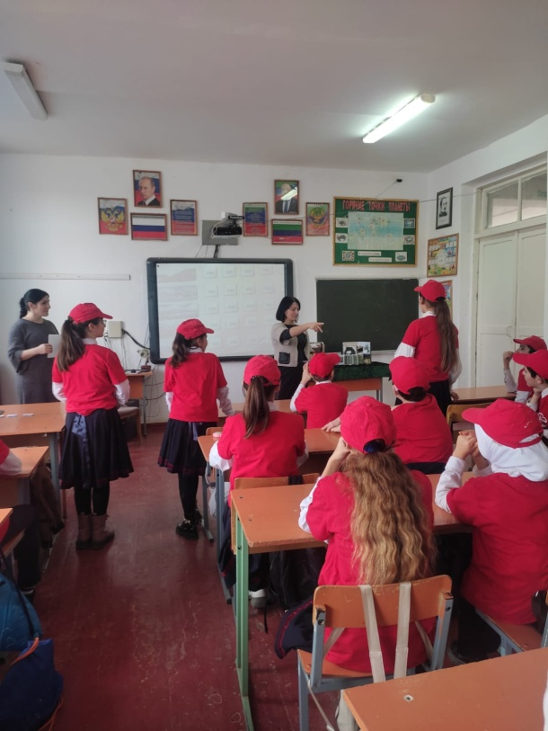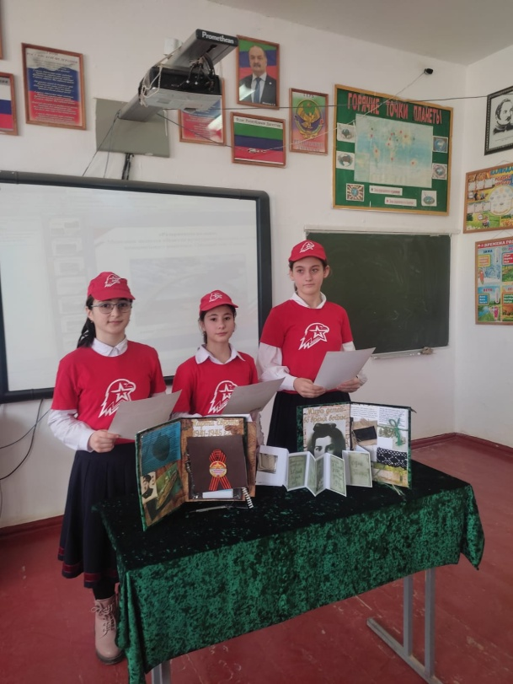

27 января для обучающихся 8-х классов провели всероссийский урок по теме «Без срока давности. Ленинград – непокоренный город». Цель урока помочь подрастающим поколениям сохранять историческую память о трагедии советского народа в годы Великой Отечественной войны 1941-1945 годов. Школьники посмотрели документальный фильм, прослушали фрагменты дневниковых записей ленинградцев, переживших Блокаду. Материал вызвал душевный отклик: ребята поражены невероятной силой духа людей, которые, несмотря на все испытания, не сдались, верили в то что наша страна непременно победит в этой жестокой войне.
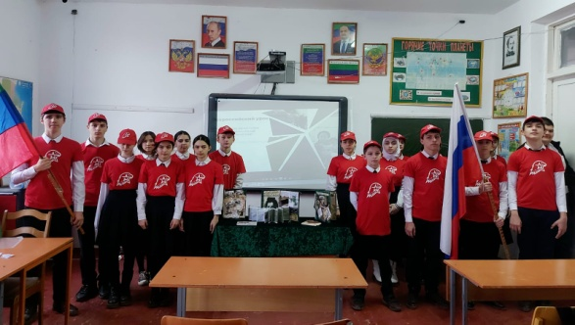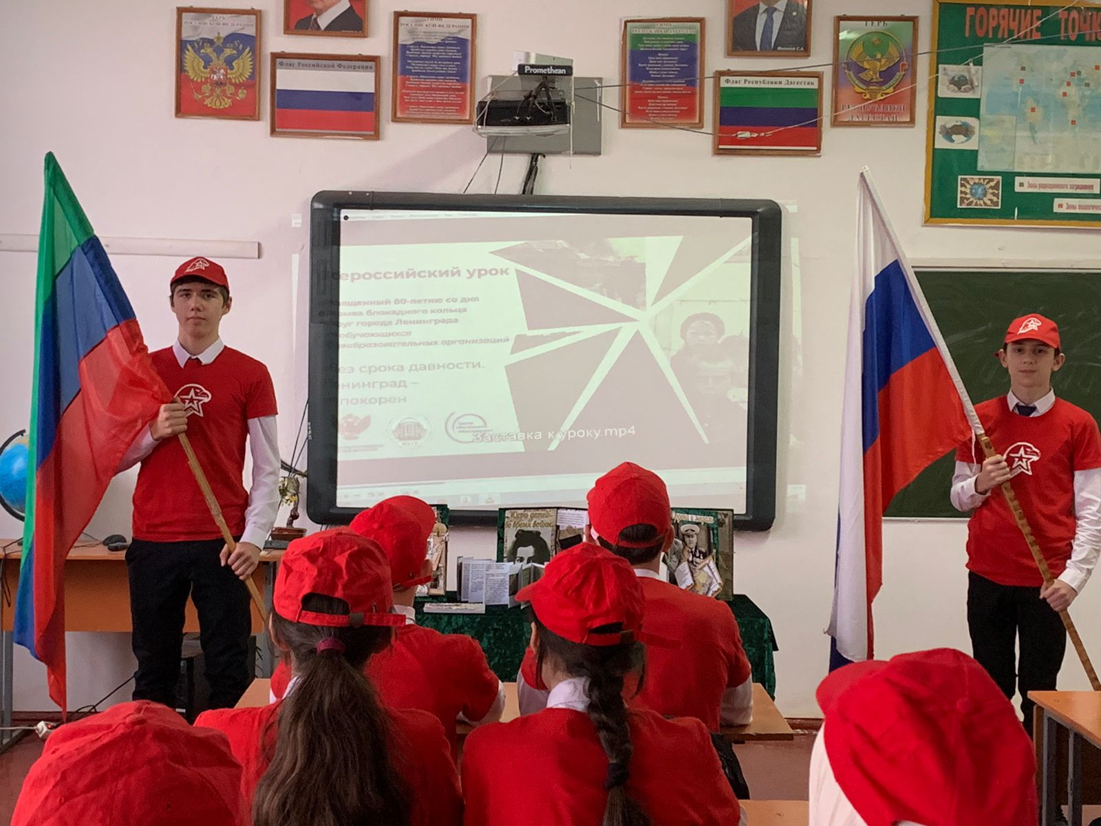
27 января был посвящен урок памяти "Блокадный хлеб ", который прошёл в 4-х классах (подготовили Магомедова Э.И.; Магомедтагирова Н.А.). Ученики узнали, как выглядели хлебные карточки и что значили 125 грамм хлеба для жителя блокадного Ленинграда, этот символ жизни и надежды. Хочется верить, что этот урок заложил в наших ребятах ещё одно звено в цепочке памяти, уважения к великому прошлому страны и беззаветному героизму её защитником.
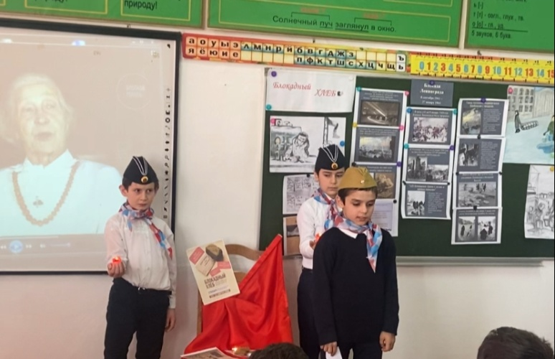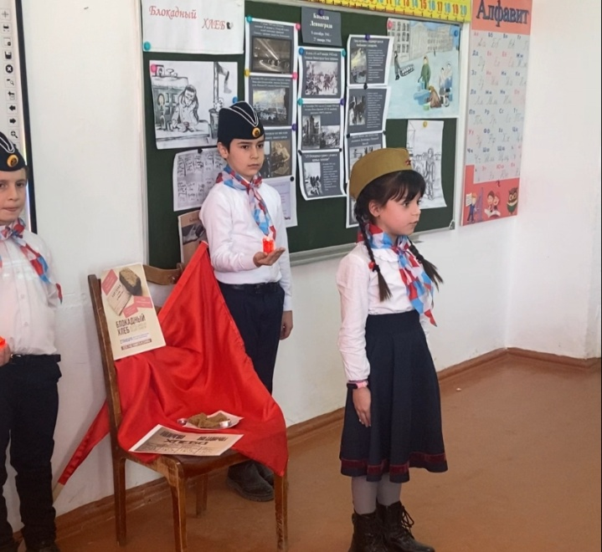
Классные руководители 7-11 классов провели уроки памяти «Блокадный хлеб», «Блокадный Ленинград» посвящённые памяти ленинградцев, умерших и выживших в страшные дни блокады. Слушая рассказы Магомедовой П.Г., Исаковой И.Ж., Габибуллаевой Д.А., Шарипова А.Р. просматривая слайды презентации с фотографиями тех суровых дней, учащиеся в очередной раз вспомнили, а некоторые узнали, что битва за Ленинград – одна из самых героических и трагических страниц не только Великой Отечественной войны, но и всей мировой истории. Человечество не знает другого такого примера, когда бы огромный город в течение 900 дней находился в безжалостном кольце вражеской блокады и не только жил, но и мужественно боролся с врагом. В конце мероприятий все присутствующие почтили память погибших в годы Великой Отечественной войны минутой молчания.
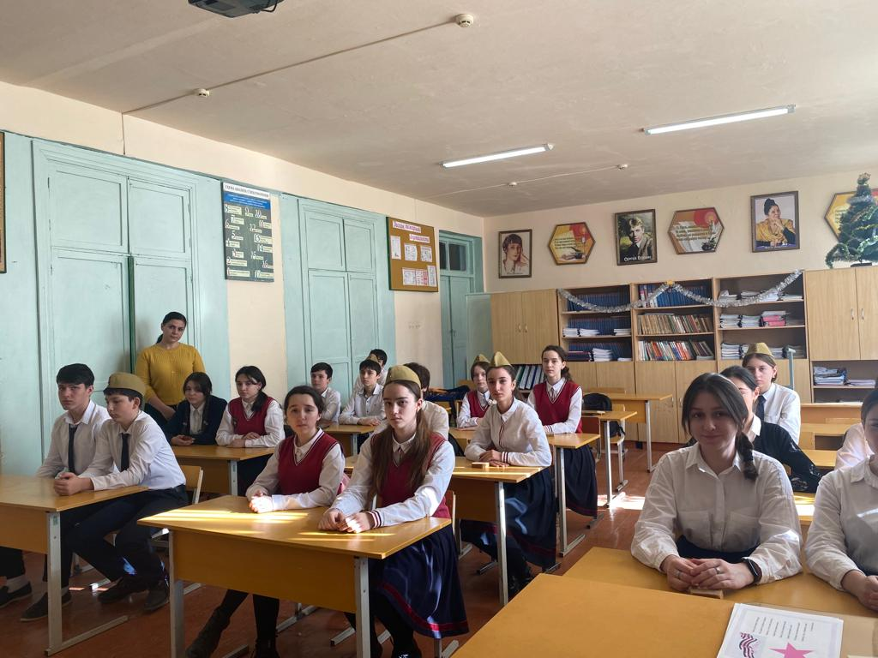
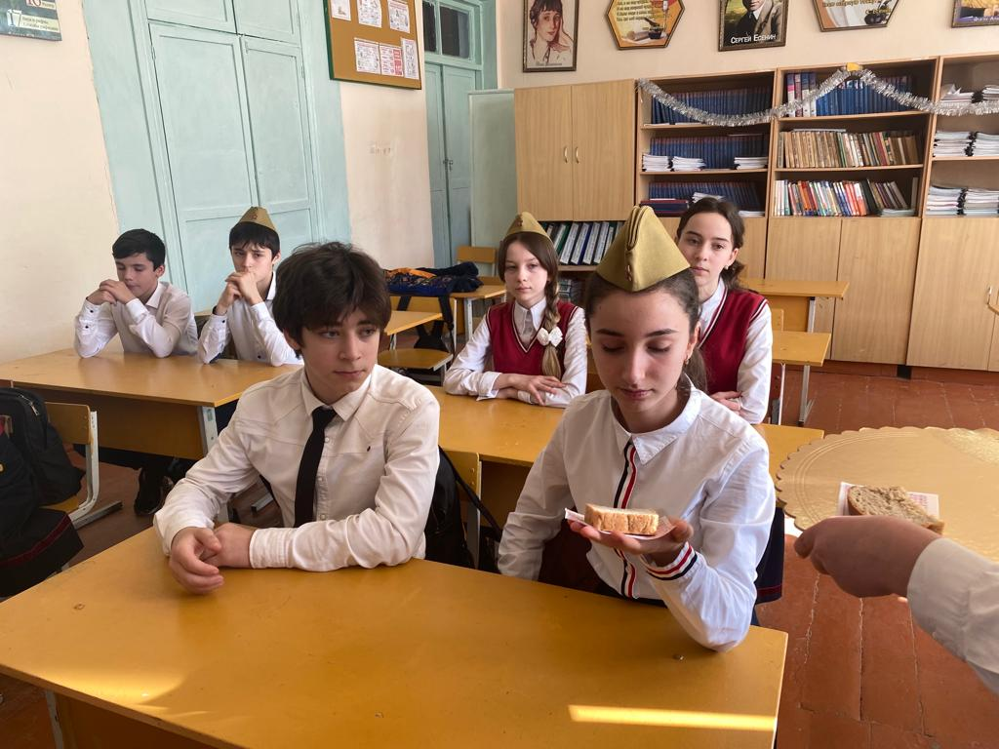
27 января обучающиеся 6х классов были приглашены в школьную библиотеку на беседу «Я говорю с тобой Ленинград!». Библиотекарь Дмитриенко Т.В. рассказала школьникам о том, какую страшную участь готовил Гитлер Ленинграду, как жители города стойко переносили блокаду, отражали вражеские атаки, боролись с голодом, холодом, смертью; как женщины и подростки, помогая фронту, вставали за станки, строили оборонительные укрепления. Чтобы больше узнать про блокаду Ленинграда ребятам была предложена книга Н.Ходзы «Дорога жизни». https://vk.com/wall-207989587_211 В фойе была организована выставка рисунков «Блокада глазами детей», оформлен стенд «Блокада Ленинграда».
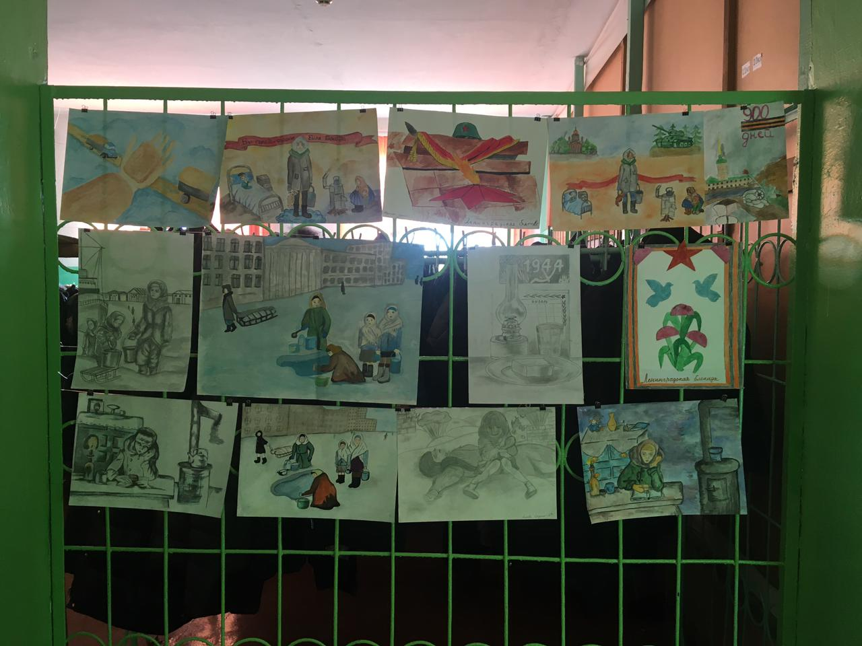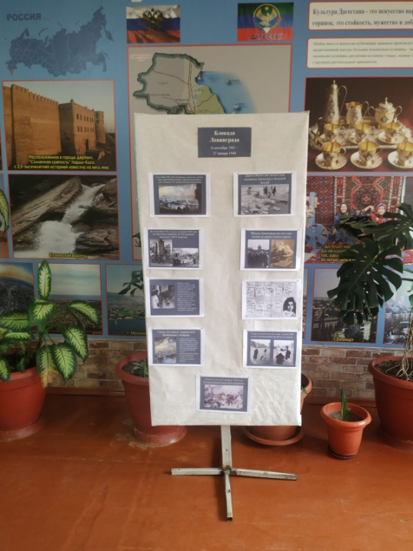
2 февраля учитель истории Габибуллаева Д.А. провела Урок Мужества посвященный Сталинградской битве. В ходе урока были использованы: видеофрагмент из кинофильма «Сталинград», карта “СССР в годы Великой Отечественной войны”, схема “Сталинградская битва”, слайды, выставка книг. Ведущим, учителем истории, были освещены основные даты Сталинградской битвы, раскрыто значение Сталинградской битвы, показана карта контрнаступления Советских войск, фотографии из архива Сталинградской битвы, справочная и художественная литература. В память обо всех павших в Сталинградской битве была объявлена минута молчания.
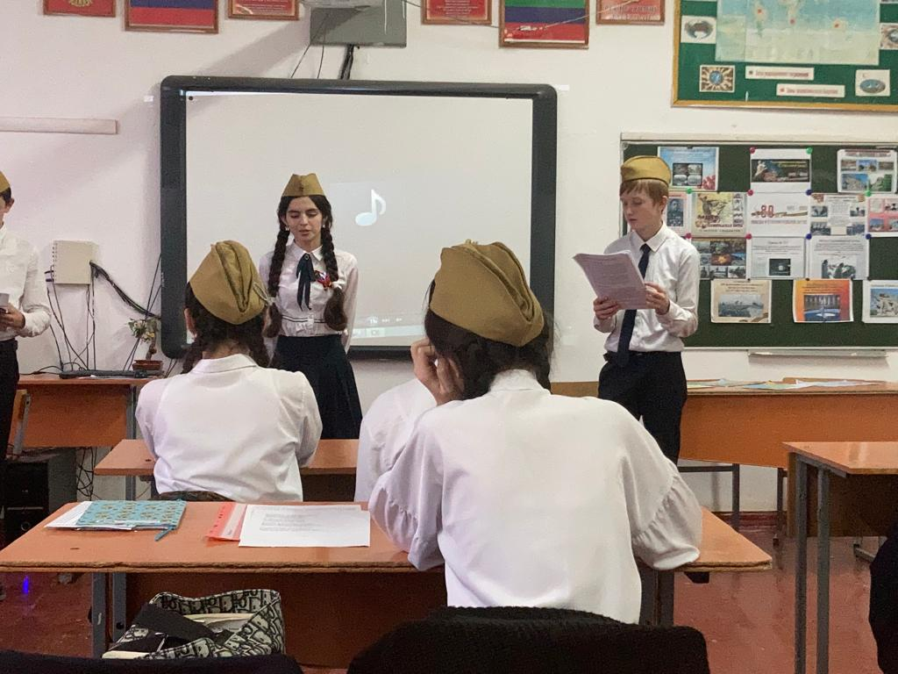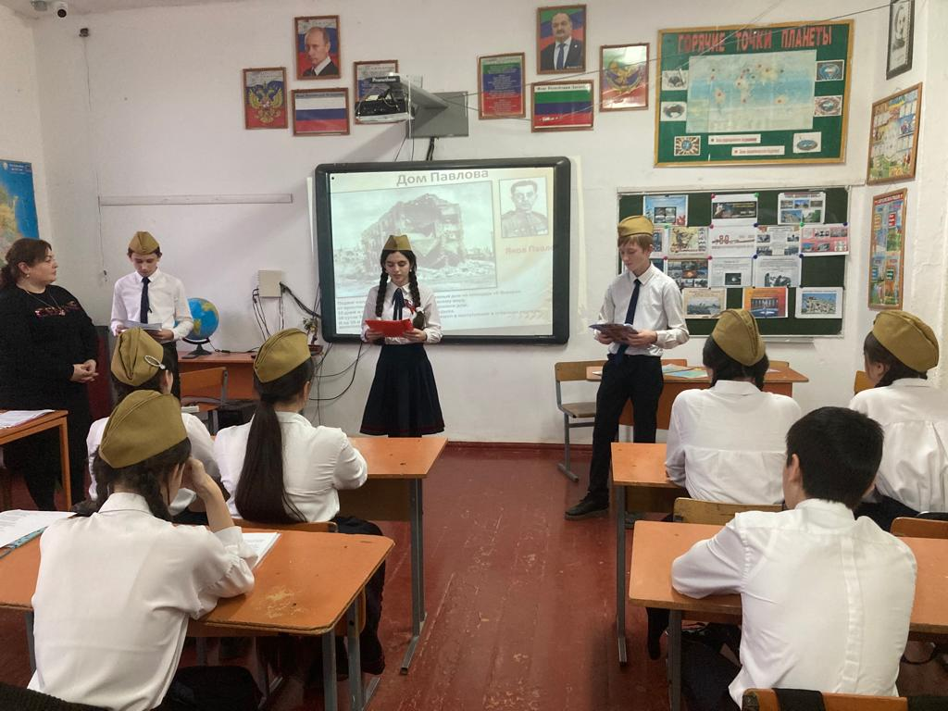
13 февраля ученики 9,10 классов приняли участие в военно — патриотической квест-игре посвященной Дню вывода советских войск из Афганистана и стали победителями. Игра проходила в Центре культуры и досуга Кизлярского района.
На каждой из семи станций ребята выполняли определенное задание, за отведенное время.
За проявленные ловкость, смелость, взаимовыручку наша команда "Молодая гвардия" была награждена медалями и дипломом.
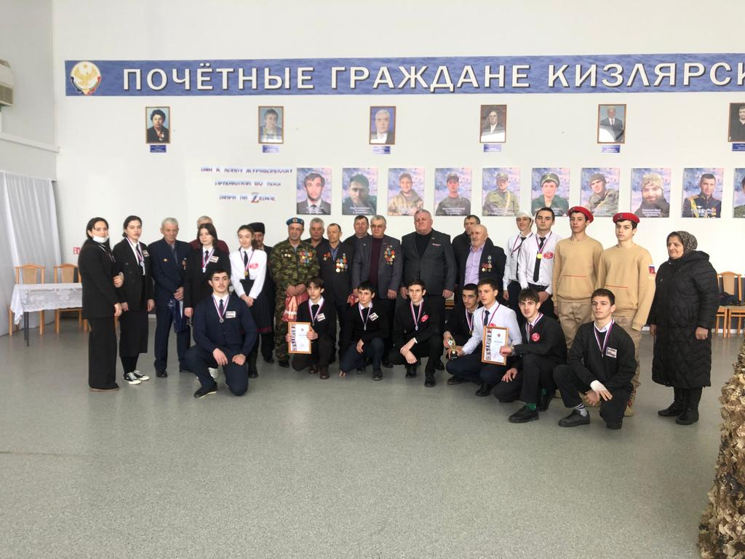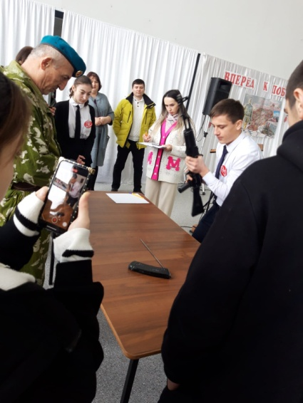

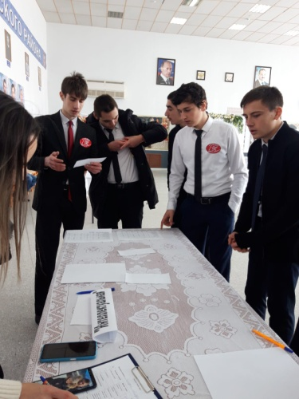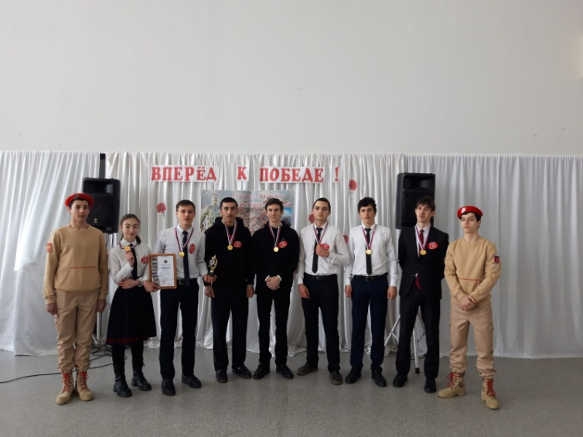
14 февраля в МКОУ «Аверьяновская СОШ имени Омарова Гусейна Омаровича» была организована встреча учащихся 8 «А» класса с ветеранами Афганской войны Ахмедовым Ахмедом Исрапиловичем, Ибрагимовым Саидмагомедом Нургудаевичем. Они вспомнили трагические дни Афганской войны, погибших в той войне, призвали молодое поколение любить свою Родину и стать достойными ее защитниками.В своих выступлениях гости рассказали о себе, своём жизненном пути, о том, как они оказались участниками военных действий, как не раз попадали под обстрелы, самим приходилось не расставаться с автоматом ни днем, ни ночью. На уроке Мужества учащиеся познакомились с историей Афганской войны, узнали о причинах начала ни кем необъявленной Афганской войны и ее продолжительности, о невосполнимых потерях советских войск, о наших земляках, которым судьба предначертала жестокую участь — сгореть в огне чужой войны и которым уже никогда не суждено переступить порог родного дома.
Минутой молчания почтили память о всех павших наших солдат и офицеров, отдавая дань уважения тем, кто проявил высочайшую силу духа, самоотверженность, героизм, выполняя боевой долг, прочли стихи, которые написали участники боевых действий в Афганистане, были использованы документальные видеоматериалы. Для учеников это незабываемая встреча оставила неизгладимый след в сердцах.

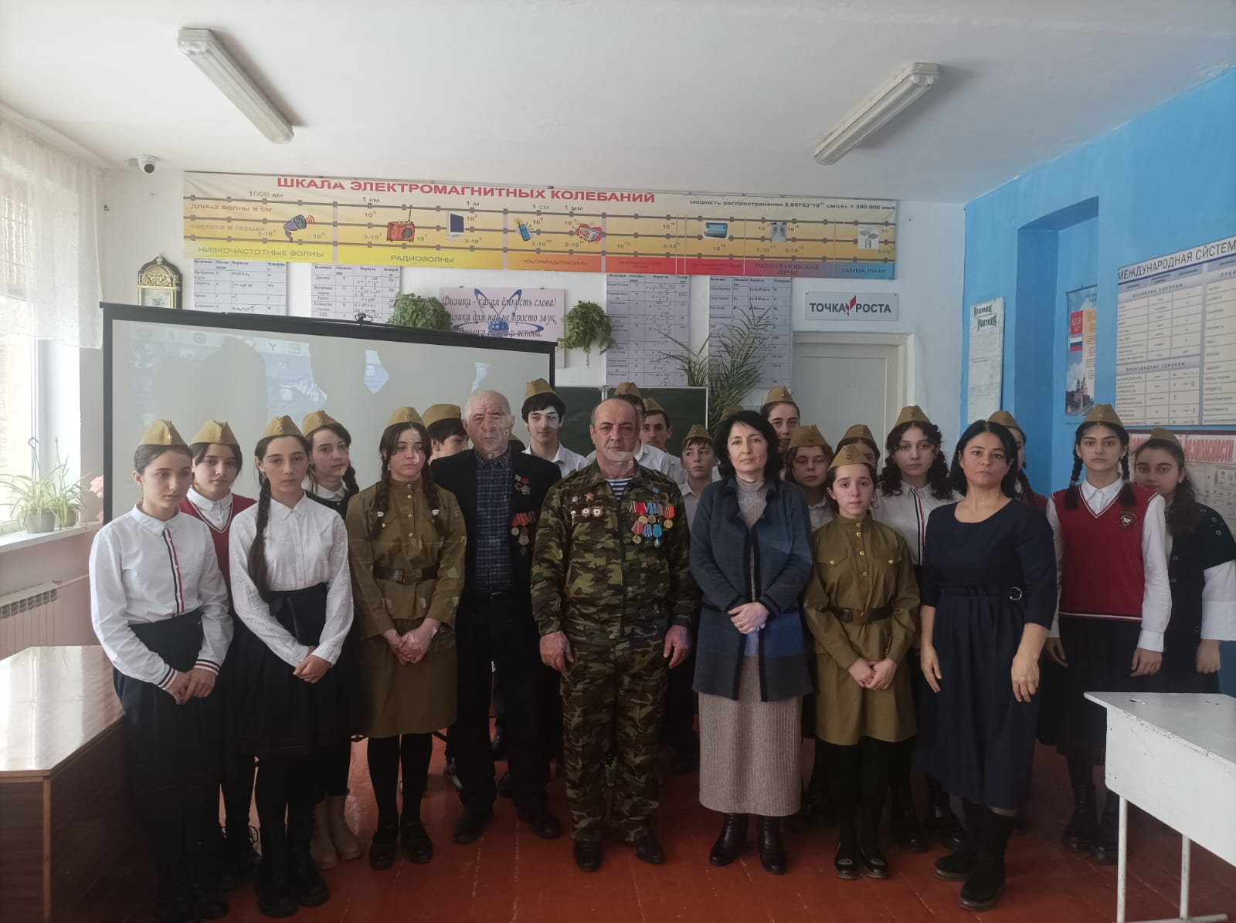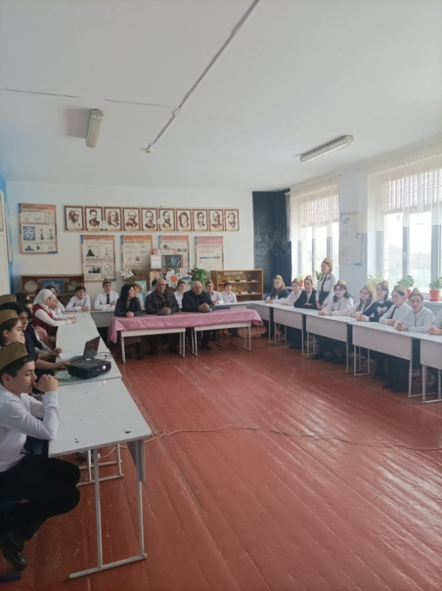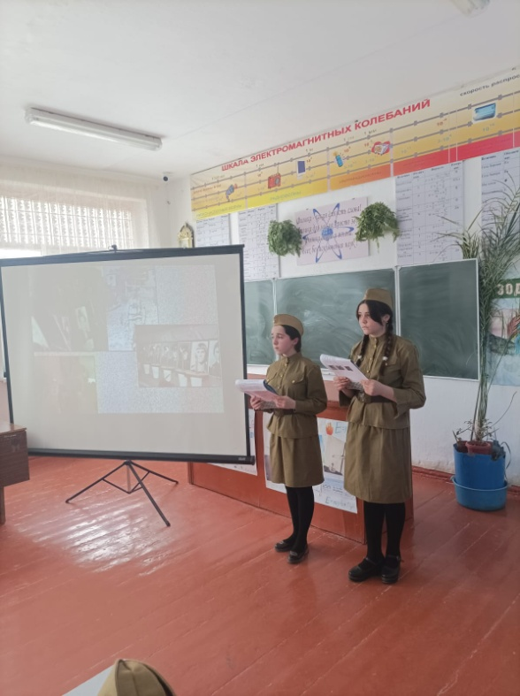

15 февраля прошел День «Армейского чемоданчика», посвященный Дню защитника Отечества, и 78-летней годовщине со ДНЯ ВЕЛИКОЙ ПОБЕДЫ.
Дню «Армейского чемодана» предшествовала очень кропотливая работа: в течении недели в классных коллективах шел сбор предметов быта и досуга членов своей семьи, прошедших срочную или профессиональную службу (дембельских альбомов, солдатской формы, значков, удостоверений, музыкальных инструментов и т.д.). Затем данные предметы собирались в настоящий армейский чемодан.
В фойе школы была организована выставка «Армейских чемоданчиков», посетителями которой стали учащиеся, учителя, родители и гости школы.
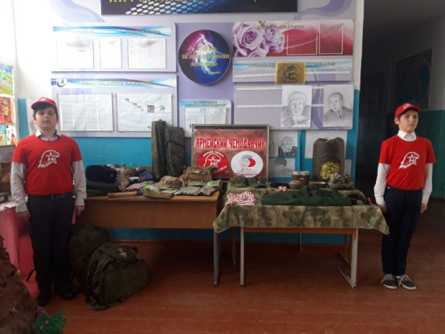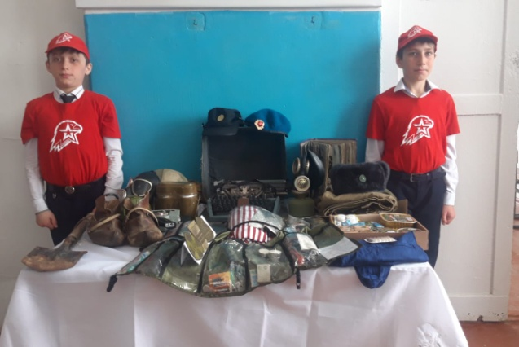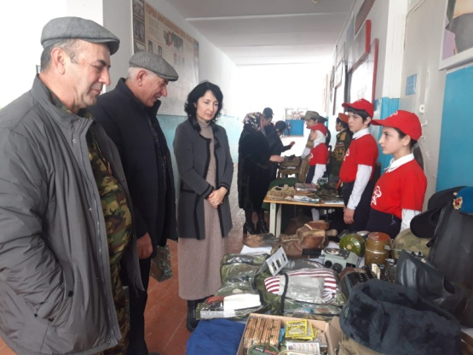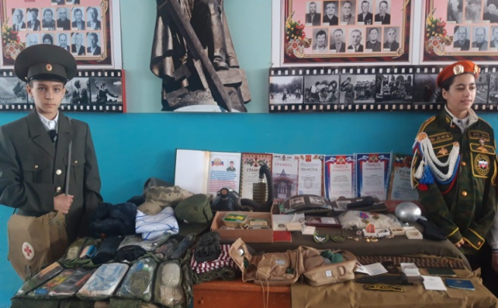

28 и 29 февраля в школе провели патриотический конкурс песни «Будем армии служить, будем родину хранить!», посвященный Дню защитника Отечества. Участниками конкурса стали ученики 1-4 классов. В течение месяца они репетировали песни вместе с учителем музыки Просинюк А.П.
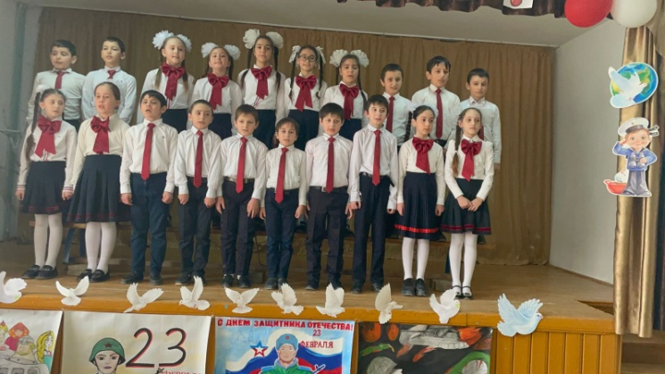 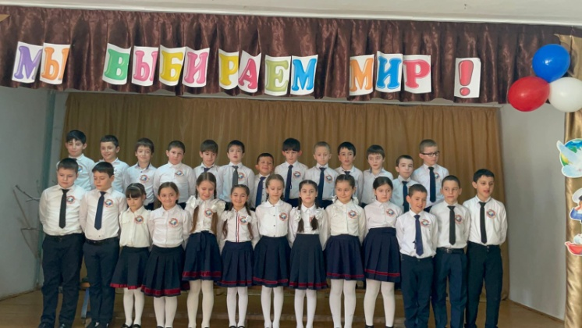22 февраля прошла акция «Мы всегда рядом!» в поддержку педагогов, чьи близкие родственники стали участниками специальной военной операции на Украине, и педагогов, обучавших Героев Отечества. В рамках акции учащиеся посетили педагогов Магомедову П.Г. и Магомедтагирову Н.А., подготовили для них цветы, рисунки, стихотворения, выразив им поддержку и благодарность за воспитание достойных сыновей нашего Отечества.
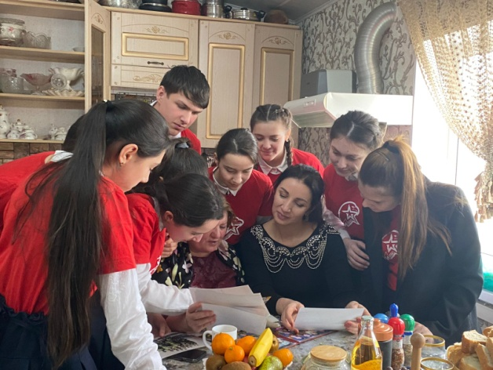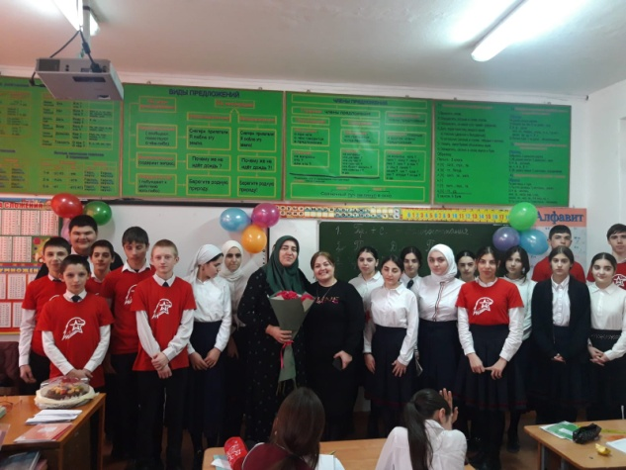
В рамках празднования Дня защитника Отечества учащиеся 1-11 классов приняли участие в акции «Мы вместе!». Целью акции является поднятие духа и эмоциональная поддержка солдат, которые участвуют в СВО, а также подготовка и отправка посылок с подарками, письмами со словами поддержки.
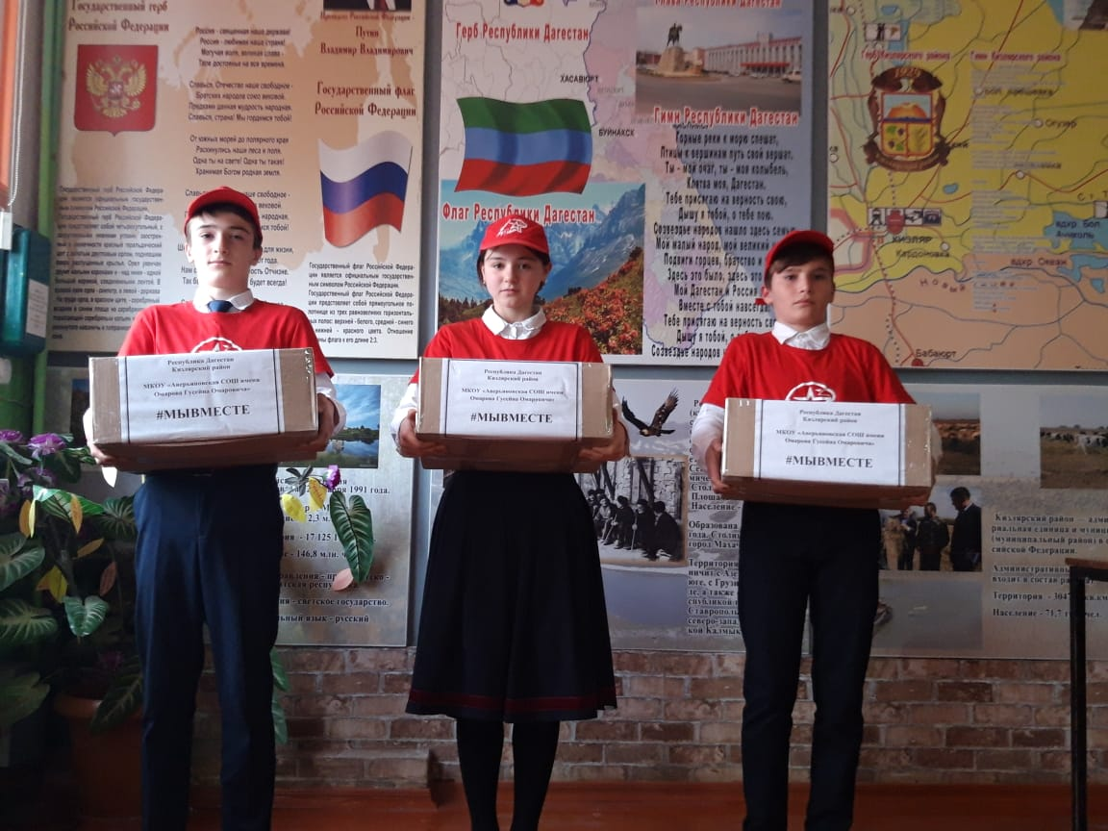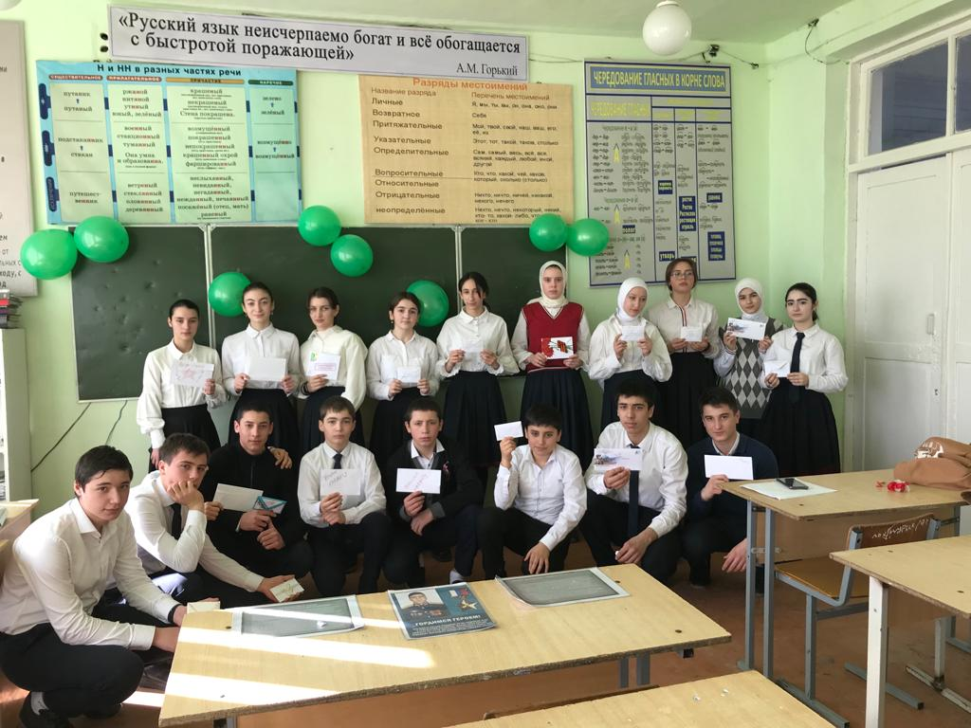
22 февраля юнармейцы 9-х классов МКОУ «Аверьяновская СОШ имени Омарова Гусейна Омаровича» участвовали в патриотической квест-игре «Тропою воина», посвященной Дню Защитника Отечества.
Цель игры: формирование патриотического сознания молодежи и их чувства гордости за свою Родину, а также приобщения молодежи к изучению истории России, развития чувства коллективизма, взаимовыручки, умения работать в команде, повышения познавательного интереса к обучению, уважение к воинской славе и памяти героев ВОВ. Команда 9 Б класса набрала в сумме наибольшее количество баллов, и стала победителем.
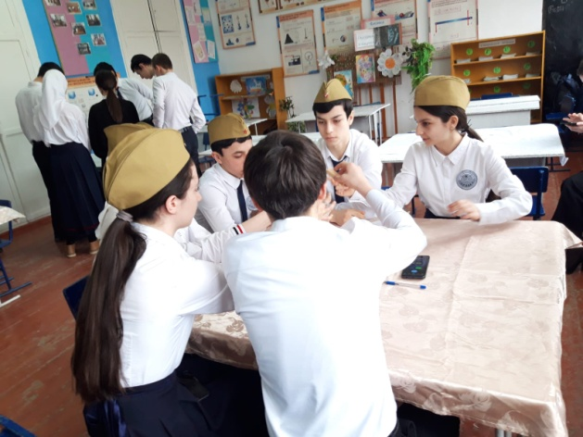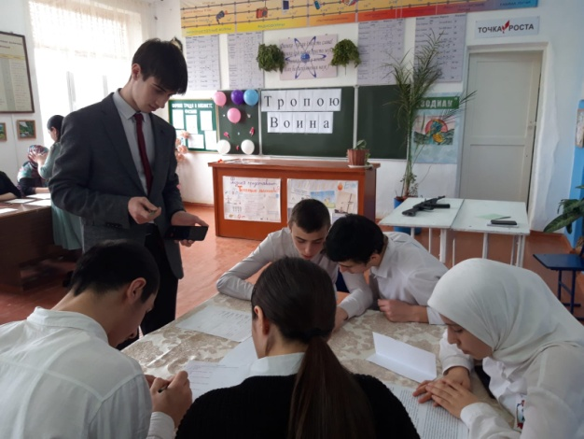

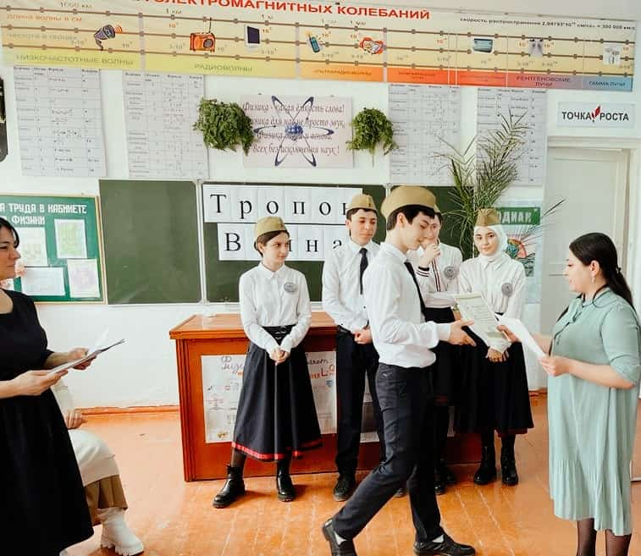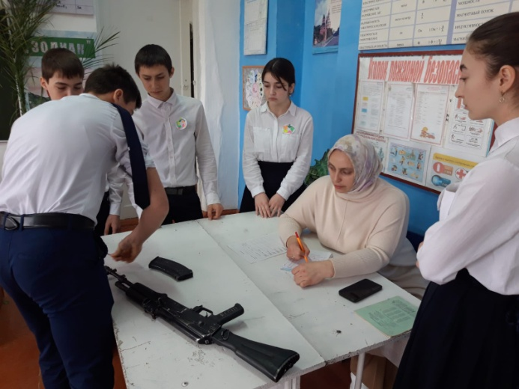

в МКОУ «Аверьяновская СОШ имени Омарова Гусейна Омаровича» прошел конкурс «Смотр строя и песни» посвященный 78- летию Великой Победы. Цель проведения мероприятия – пропаганда и популяризация военной службы среди учащихся; военно-патриотическое воспитание учащихся. Конкурс проводился среди учащихся 5-10 классов. Классные руководители вместе с учащимися своих классов выбирали название песни, готовили единую форму для своей команды, осваивали строевые приёмы, следили за дисциплиной класса на тренировках, помогали во всем командирам.

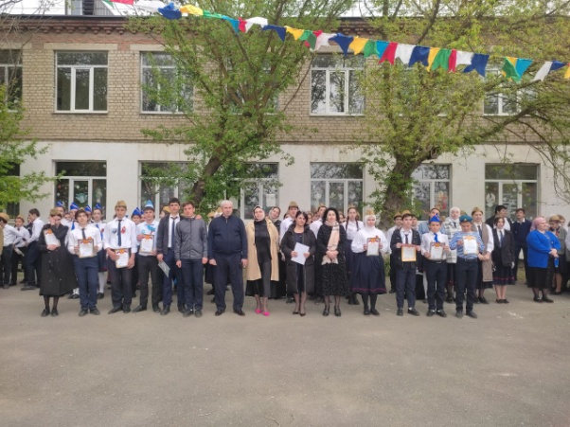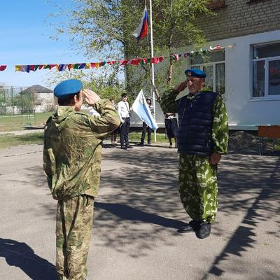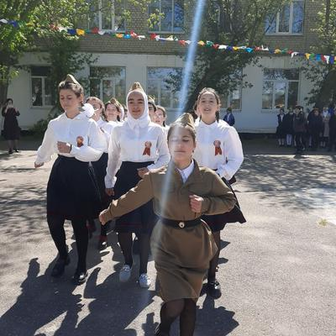
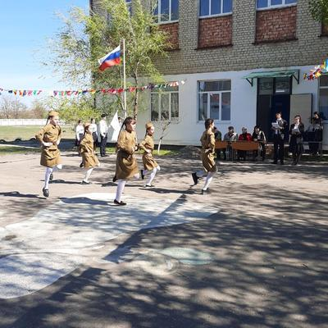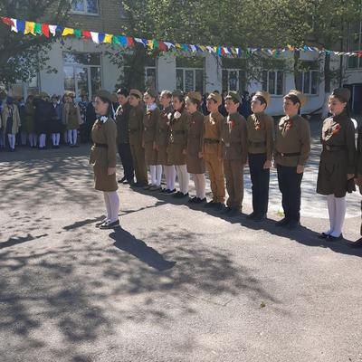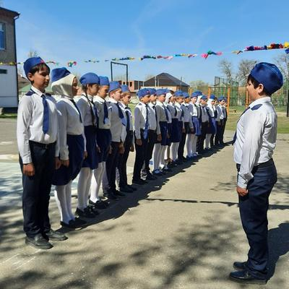

25 апреля прошло торжественное открытие первичного отделения РДДМ «Движение первых». Движение первых — молодёжное движение в России, созданное 18 декабря 2022 года по инициативе руководства страны для воспитания, организации досуга подростков и формирования мировоззрения «на основе традиционных российских духовных и нравственных целей».
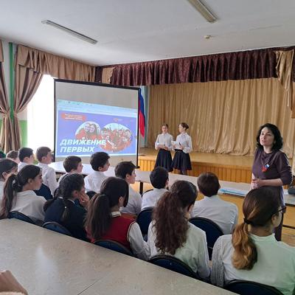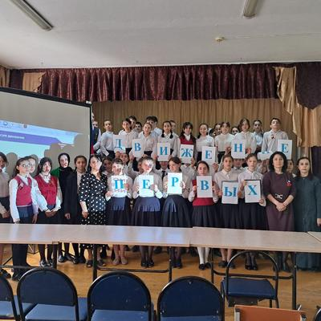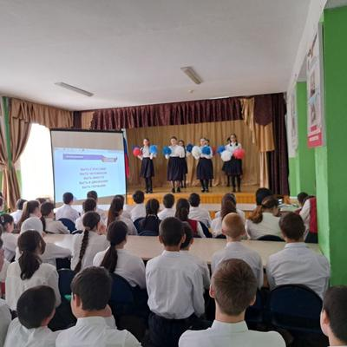
25 апреля в МКОУ "Аверьяновская СОШ имени Омарова Гусейна Омаровича" стартовала акция «Георгиевская ленточка», приуроченная ко Дню Победы. Девиз акции - «Я помню, я горжусь». Знаком акции является так называемая «Георгиевская ленточка», цветовая гамма которой хорошо известна каждому.
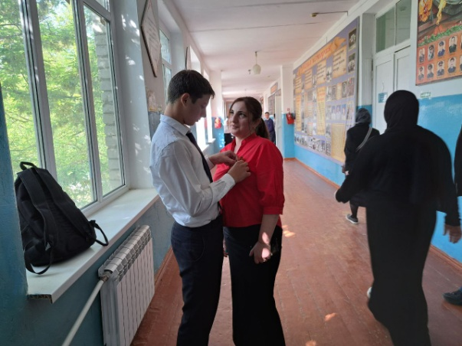
27 апреля 2023 года на базе МКОУ «Краснооктябрьская СОШ имени Расула Гамзатова» была организована площадка по написанию Диктанта Победы. В акции приняли участие ученики нашей школы – Андалаев А.(11 кл.), Алиев Р. (10 кл.), Алиева К.(10 кл.), Курбанов Р. (11 кл.).
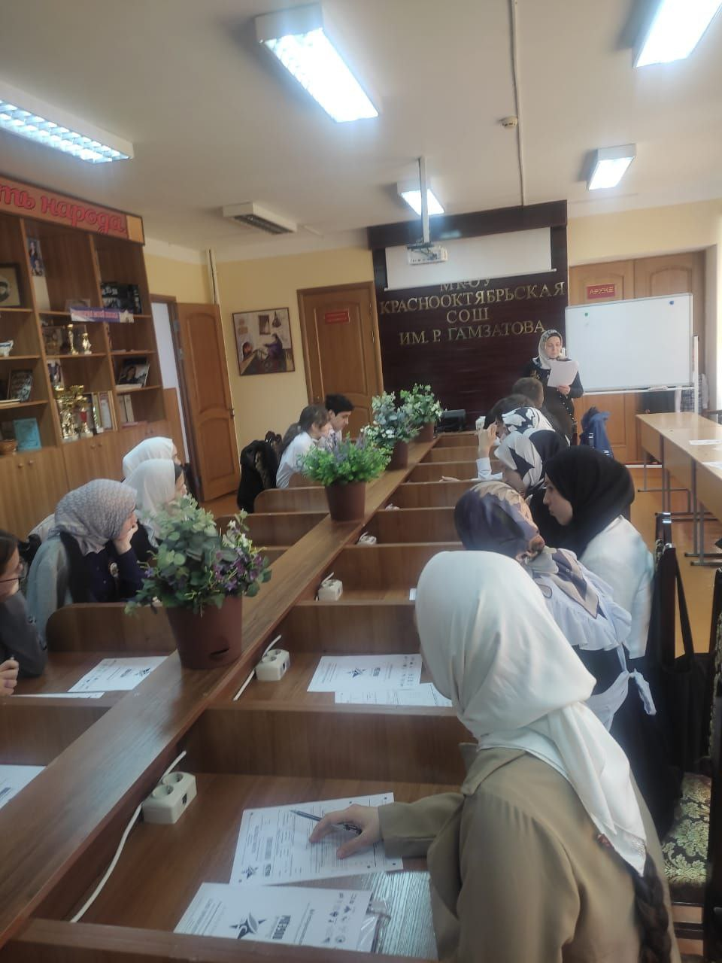

В канун празднования 78-ой годовщины Победы в Великой Отечественной войне, наши юные художники учащиеся 5-9 классов приняли участие в конкурсе рисунков «Победный май». Этот конкурс даёт детям возможность показать, что именно они знают о войне, в которой участвовали их деды и прадеды.
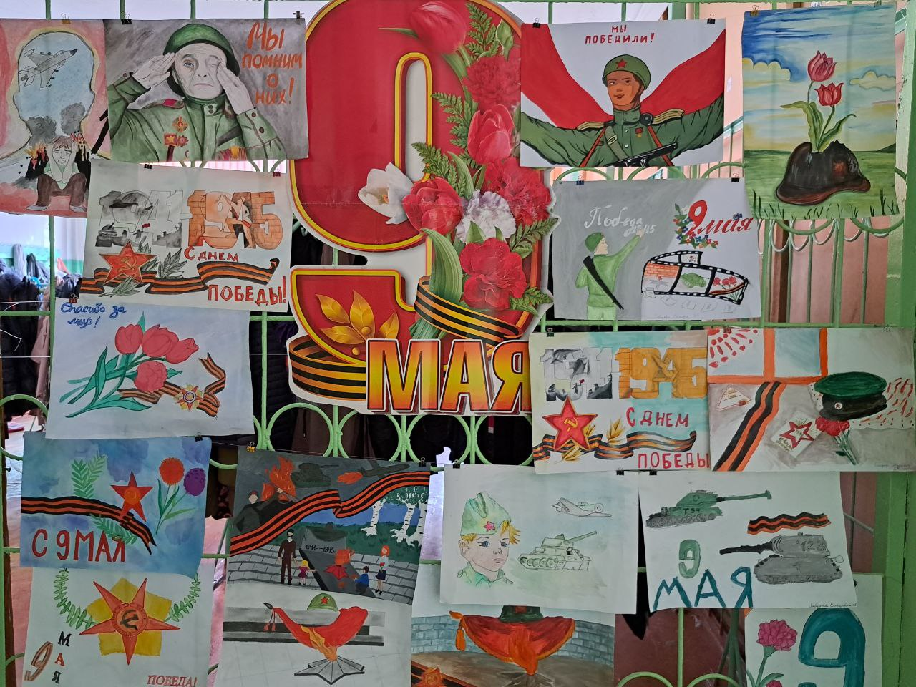
4 мая состоялся муниципальный этап военно-спортивной игры «Победа».
Игра «Победа» - это смотр допризывной подготовки и военно-патриотической работы в образовательных организациях, проверка уровня знаний основ военной службы, военно-прикладных навыков учащихся и их физической подготовки.
В Игре приняли участие сборные команды образовательных организаций Кизлярского района. Команда МКОУ «Аверьяновская СОШ» заняла 1 призовое место.
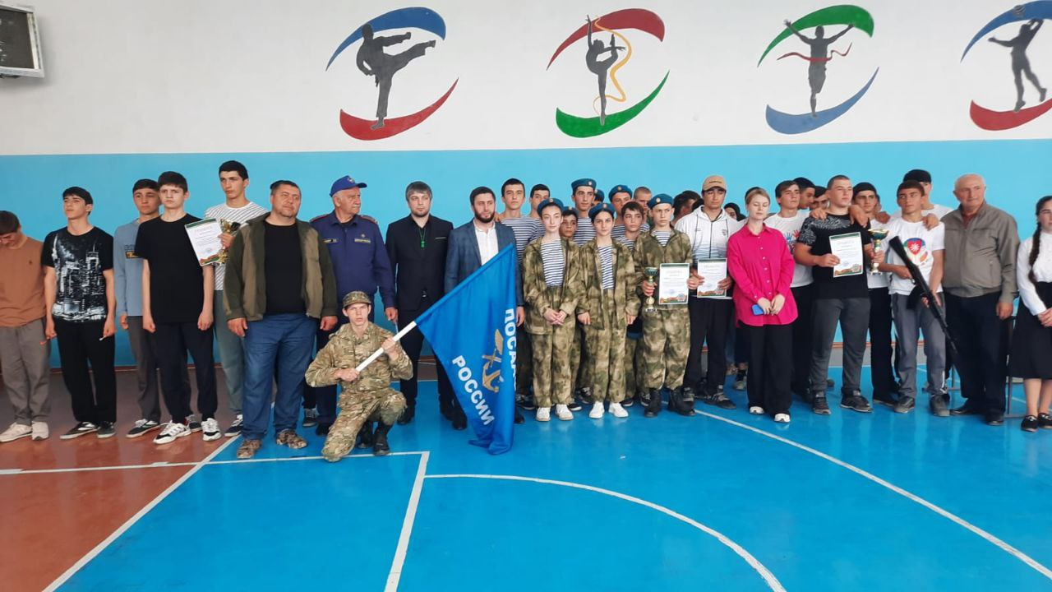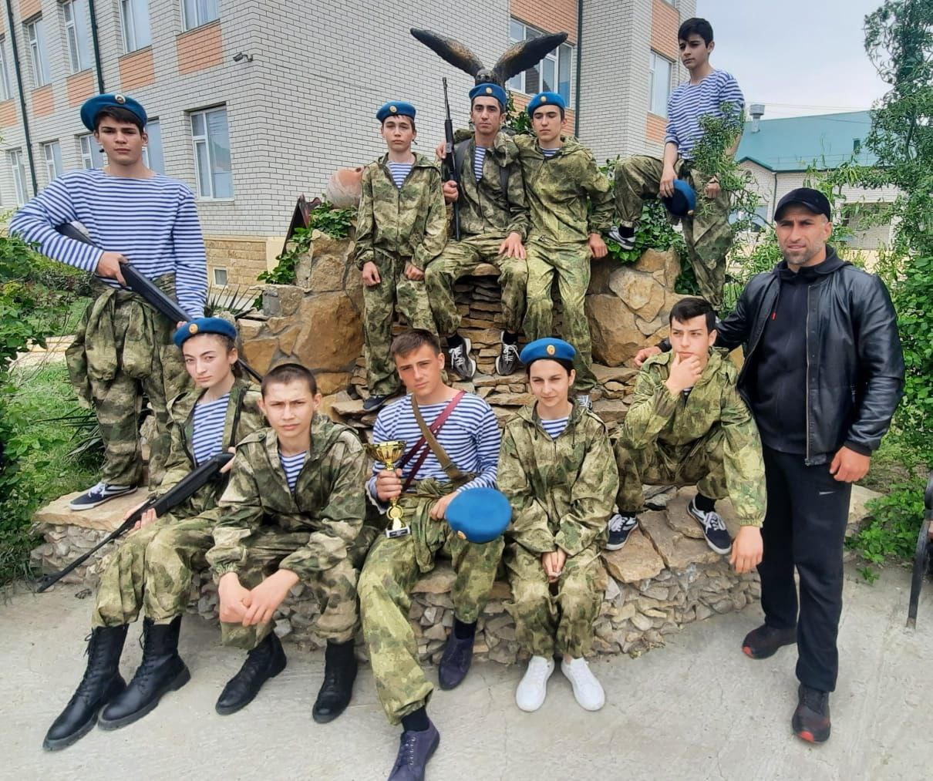

4 мая ученики и учителя МКОУ "Аверьяновская СОШ имени Омарова Гусейна Омаровича" приняли участие во всероссийской акции «Бессмертный полк в каждой школе», чтобы почтить память доблестных предков. На торжественную линейку дети вышли с портретами своих родственников-участников Великой Отечественной войны и почтили их память минутой молчания.
Знаменная группа школы торжественно внесла Знамя Победы - официальный символ Победы советского народа и его Вооруженных сил над фашистской Германией в Великой Отечественной войне 1941-1945 годов. Это копия штурмового флага 150-й ордена Кутузова II степени Идрицкой стрелковой дивизии, водруженного 1 мая 1945 года на крыше здания рейхстага в городе Берлине. С приветственным словом к обучающимся обратились директор Махтаева З.О. и учитель истории Исакова И.Ж.

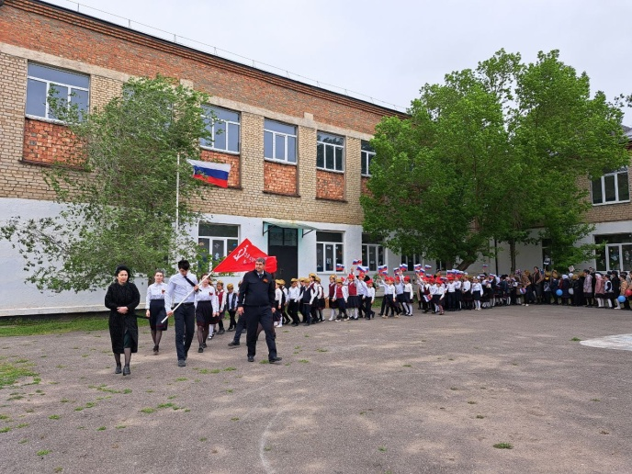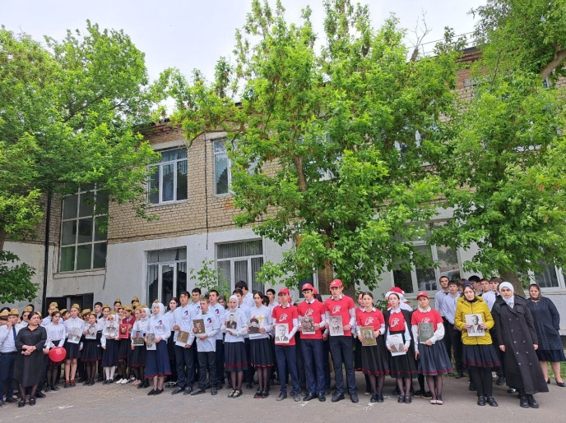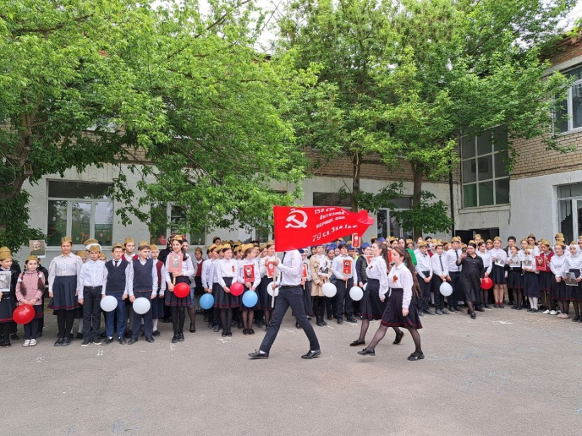
9 мая в честь празднования 78-ой годовщины празднования Великой Победы в Центре культуры и досуга Кизлярского района у мемориала Воинской Славы прошло мероприятие (Вахта памяти), посвященное Дню Победы, на котором присутствовали представители всех учреждений и организаций муниципалитета, работники Центра культуры, преподаватели и учащиеся Аверьяновской СОШ. Участники юнармейского движения провели у мемориала почетную смену караула Память погибших в бою за освобождение мира почтили минутой молчания.
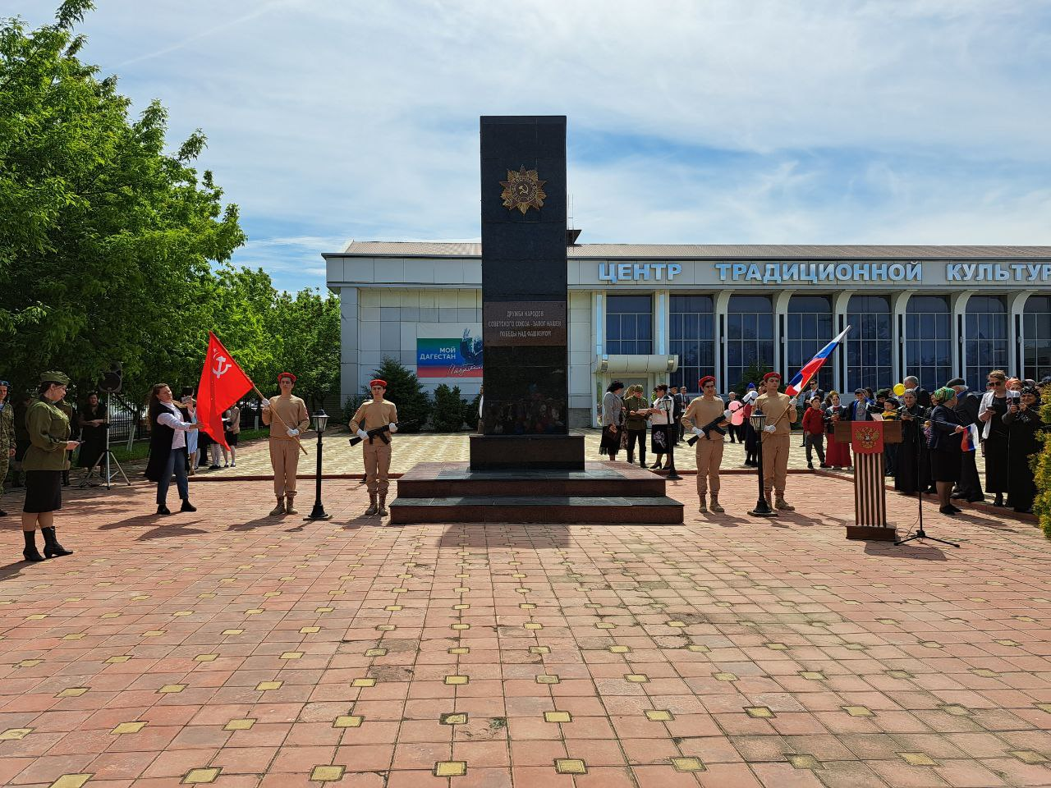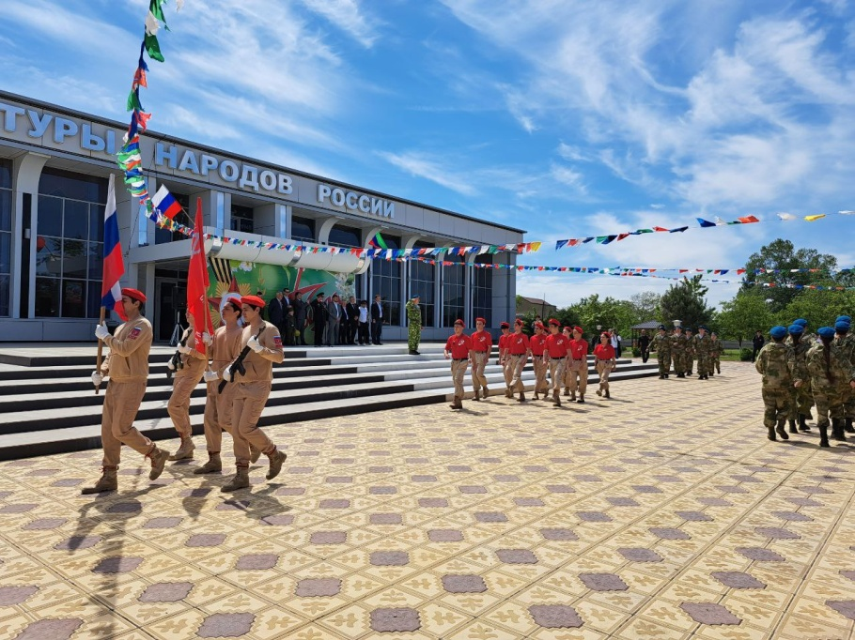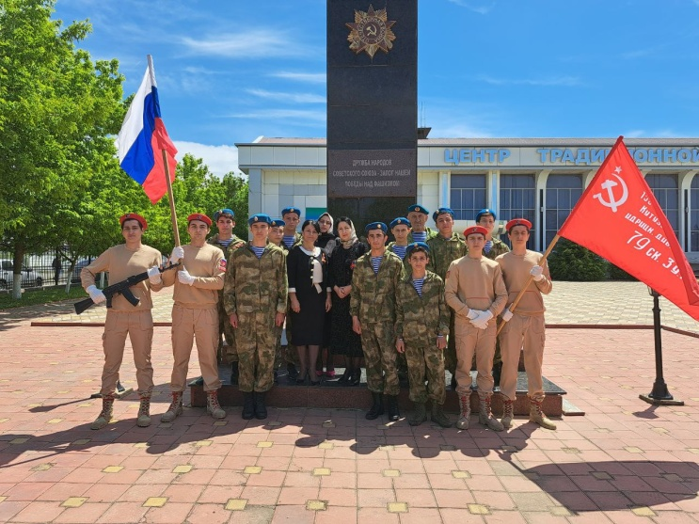

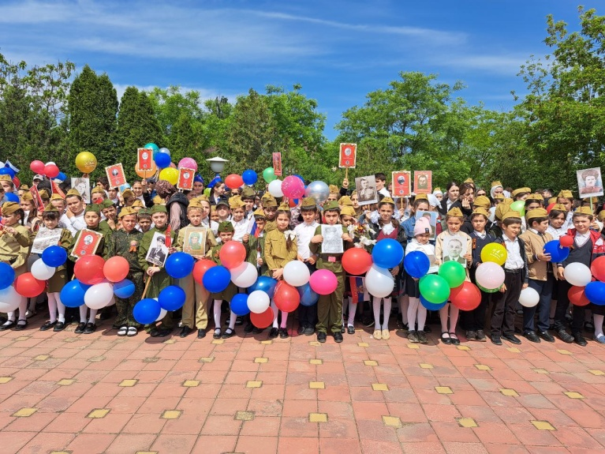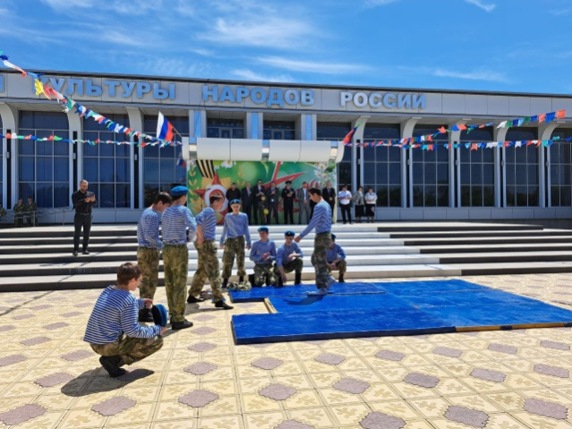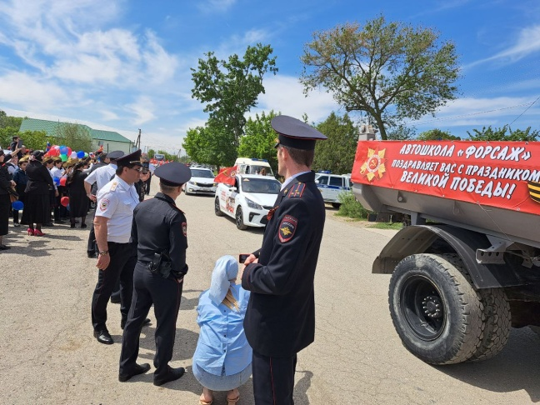
В преддверии 78 - летия Победы в Великой Отечественной войне МКОУ "Аверьяновская СОШ имени Омарова Гусейна Омаровича" приняла участие в акции «Окна Победы». «Окна Победы» одно из ключевых мероприятий Года памяти и славы. Это - удивительная акция, которая сближает людей в великий для нас день. Ее целью является создание атмосферы одного из самых важных праздников в России, передача молодому поколению традиций, выражение благодарности героям Великой Отечественной войны, почитание памяти об ушедших ветеранах.
В течение недели учащиеся нашей школы совместно с педагогами украшали окна символами Великой Победы – георгиевскими лентами, красными звездами, словами благодарности ветеранам ВОВ. Символы ВОВ: вырезали трафареты из бумаги, делали красочные аппликации, каждый проявлял фантазию по- своему.
